**PRAKTIKUM SISTEM OPERASI**

**MODUL 11**



**Nama : NICKY JULYATRIKA SARI**

**NIM : L200200101**

**PROGRAM STUDI**

**INFORMATIKA**

**FAKULTAS KOMUNIKASI DAN INFORMATIKA**

**UNIVERSITAS MUHAMMADIYAH SURAKARTA**

**TAHUN 2021/2022**

1. **Kegiatan 1. Penjadwalan Proses**
2. First-Come, First-Served (FCFS)
   1. Bukalah program OSSim, selanjutnya pilih menu processes -> process scheduling.

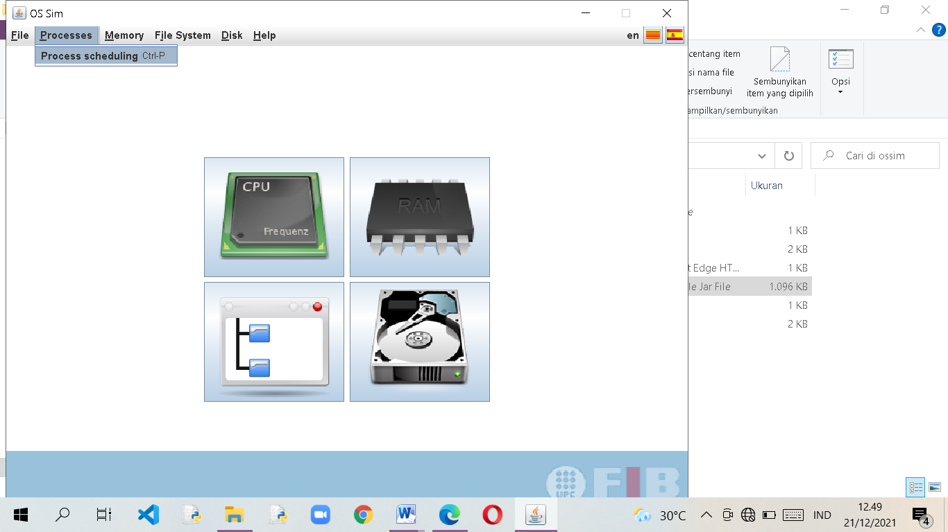

* 1. Selanjutnya pilihlah setting dan pilih algoritma First-Come, First-Served (FCFS).

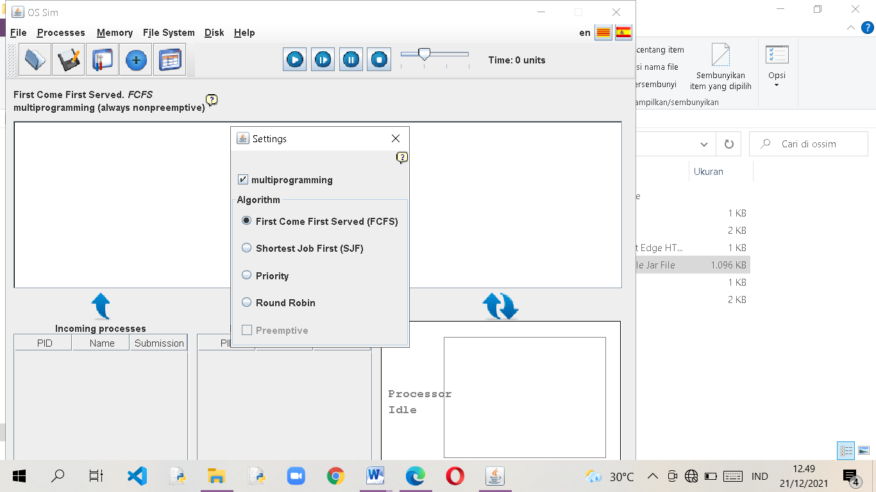

* 1. Lakukan input proses sesuai dengan tabel dengan memulai dengan P0 sebagai input proses yang pertama.

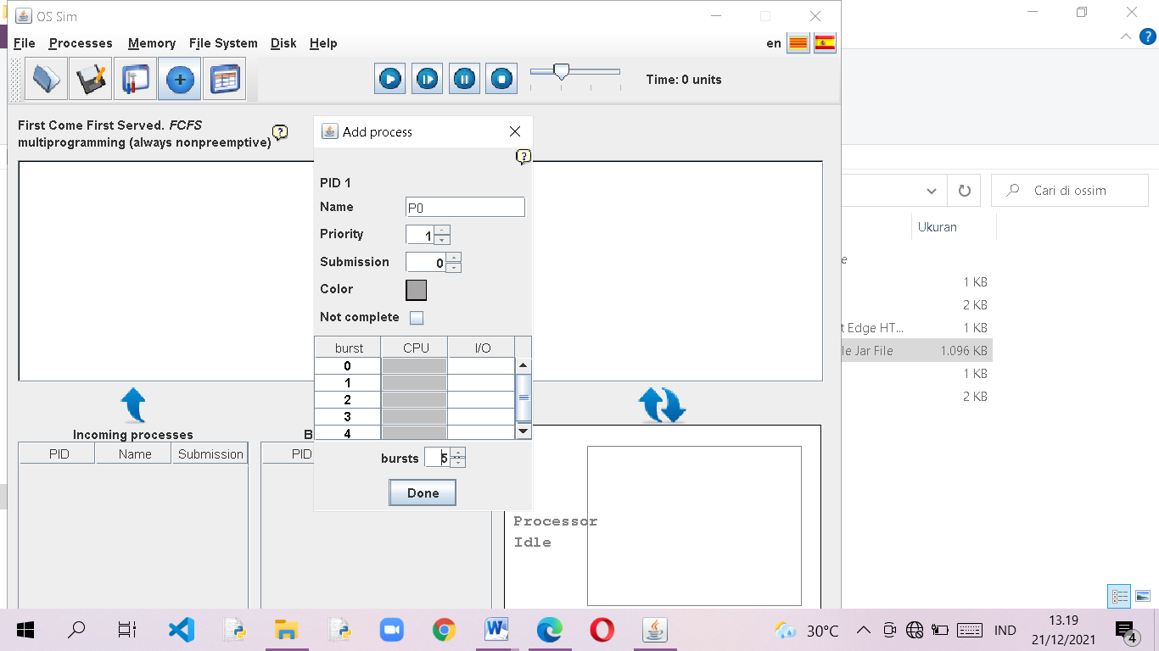

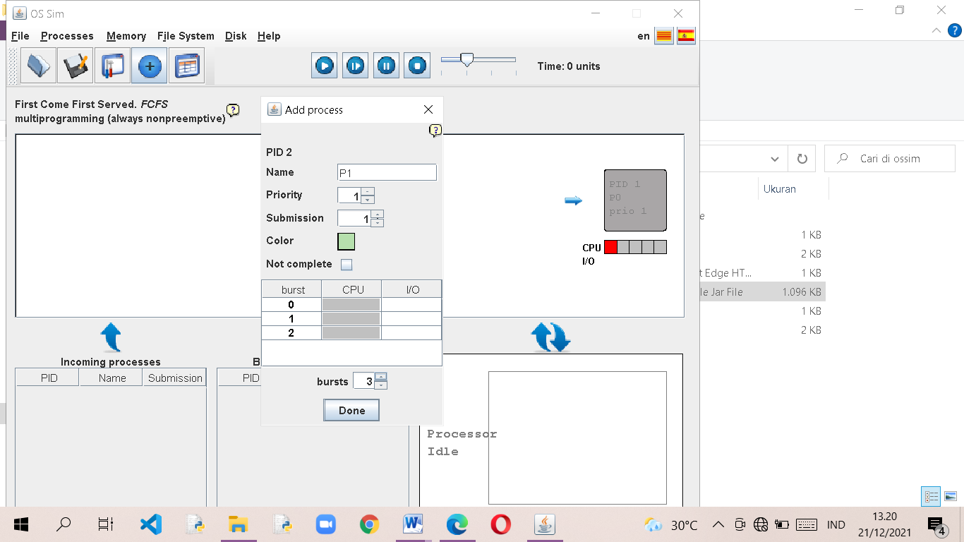

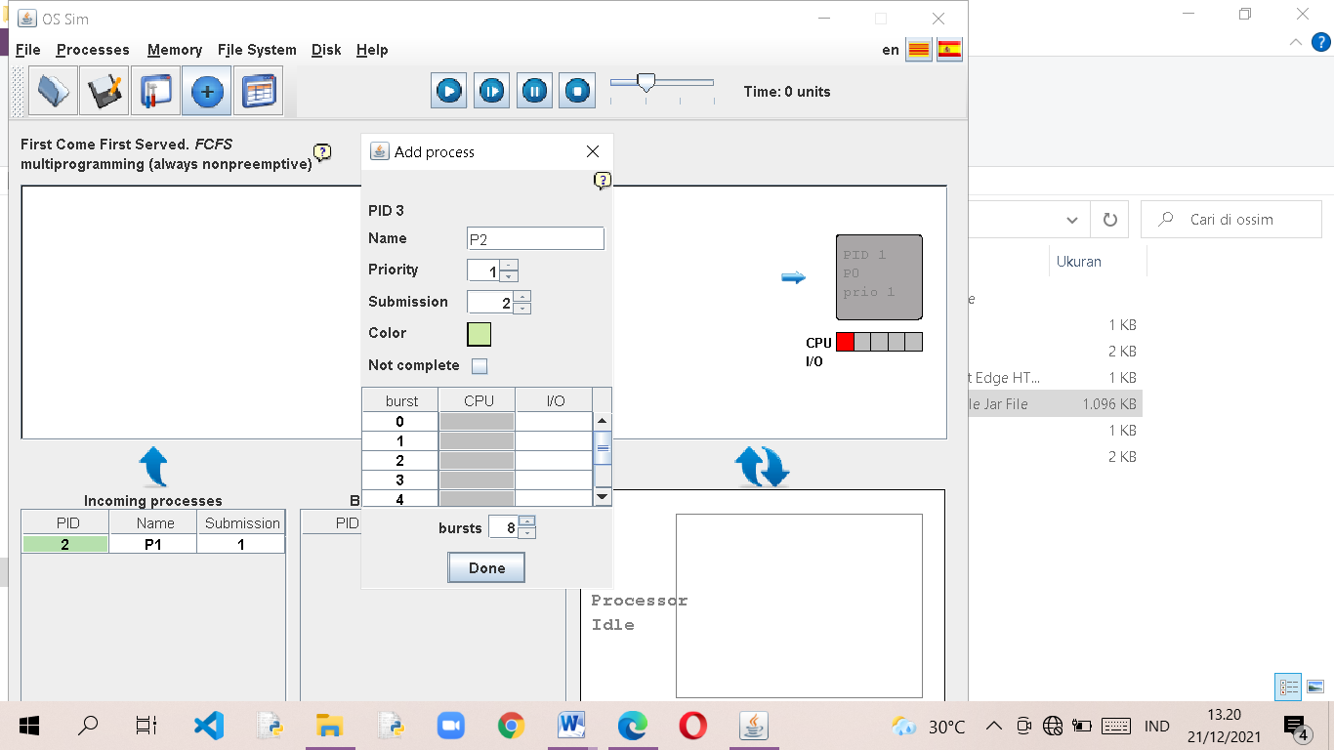

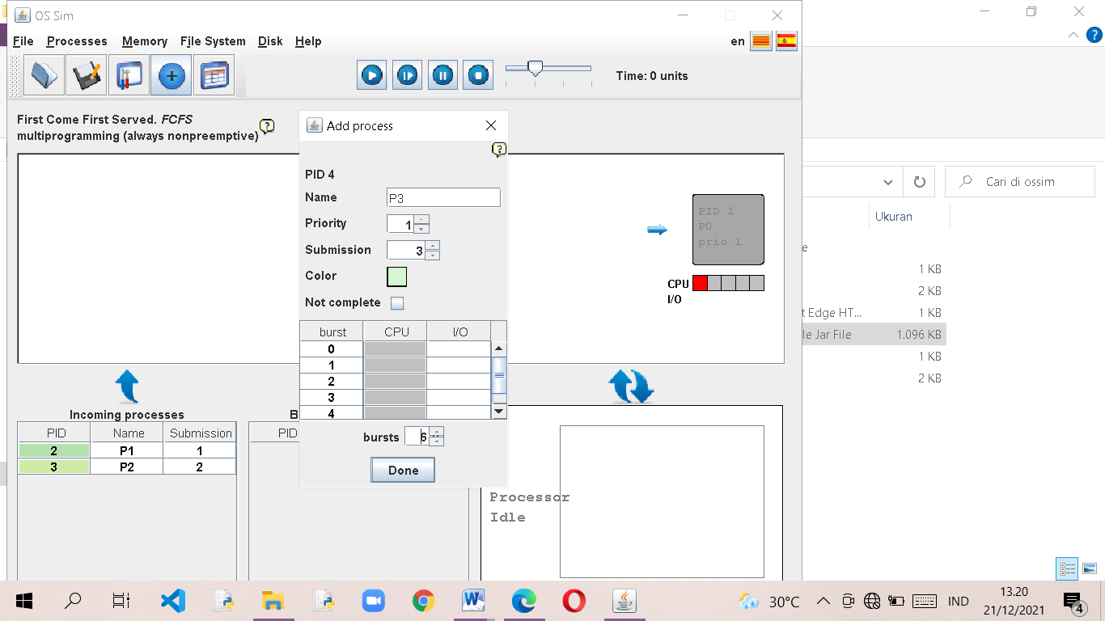

* 1. Memulai proses.

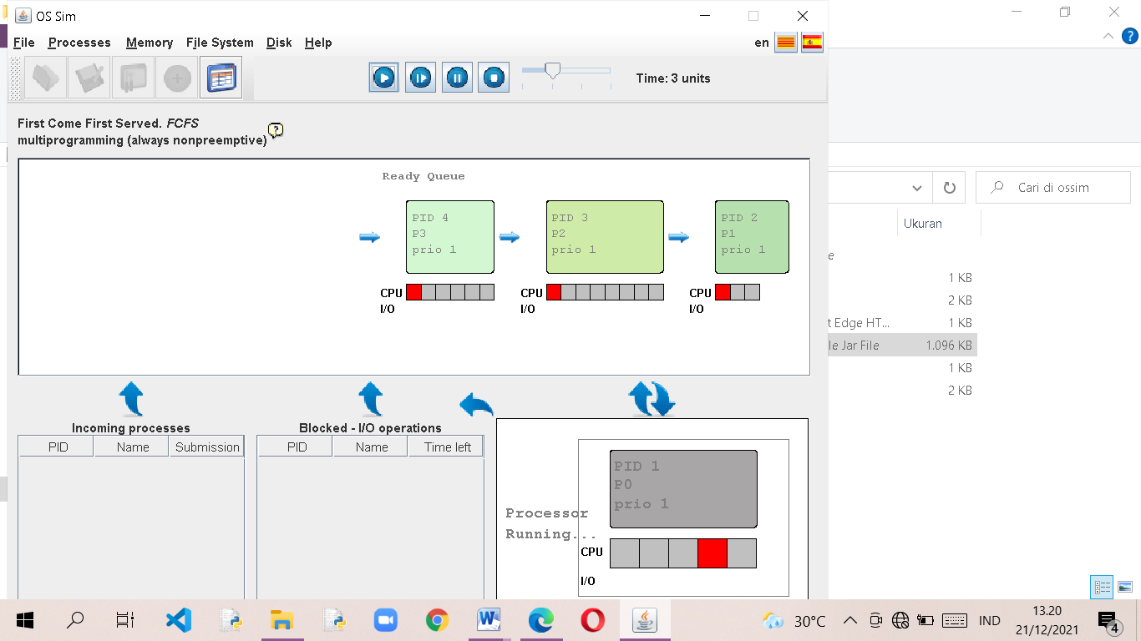

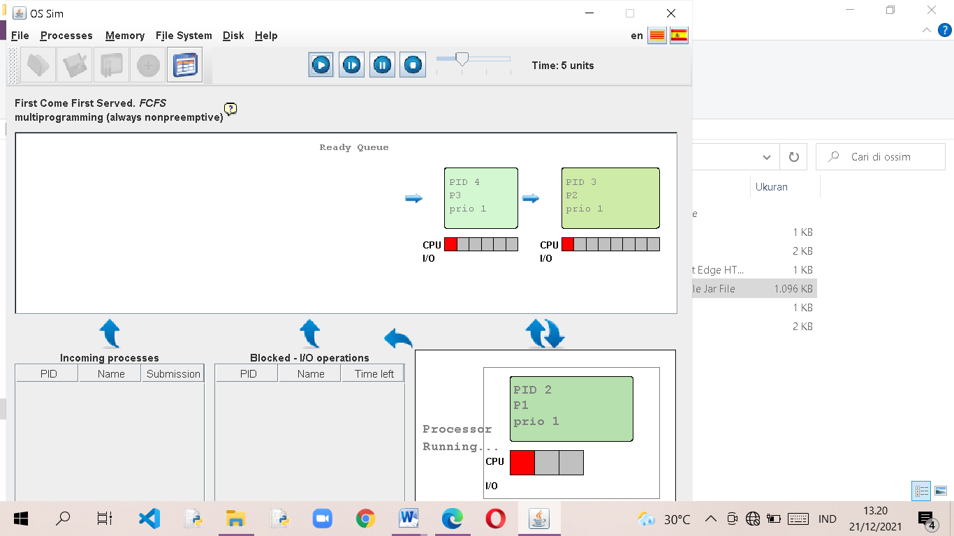

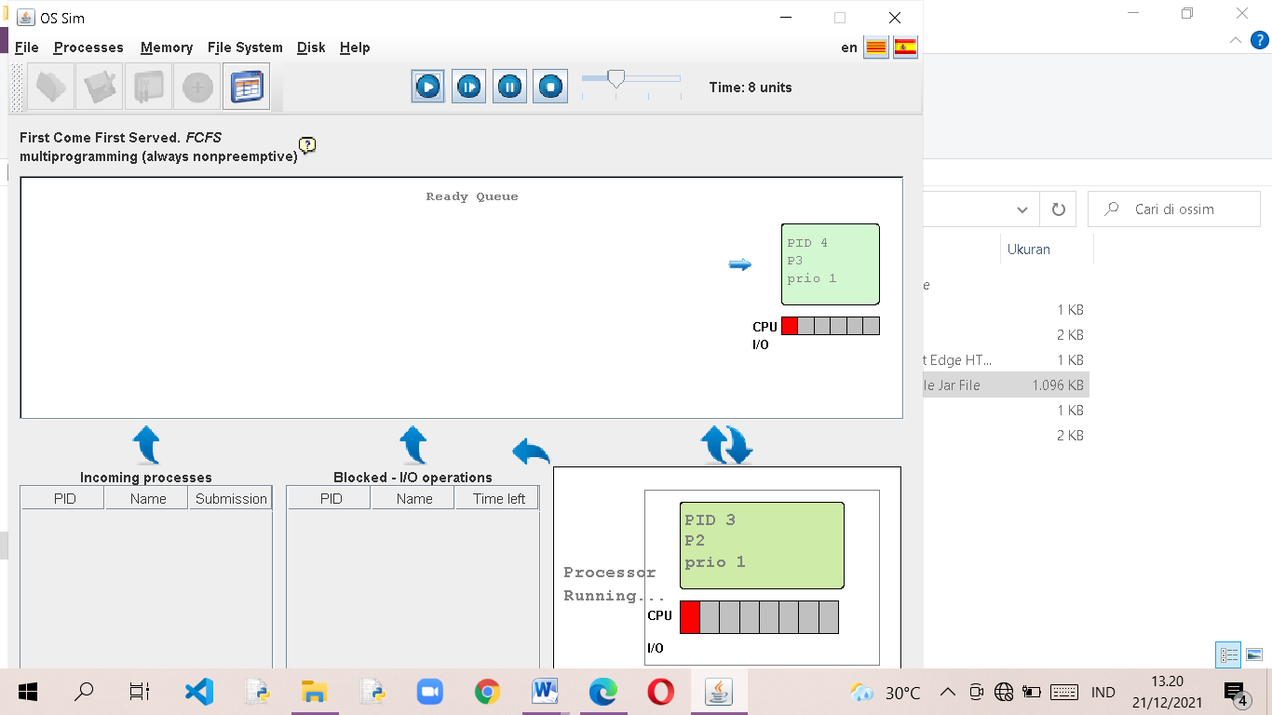

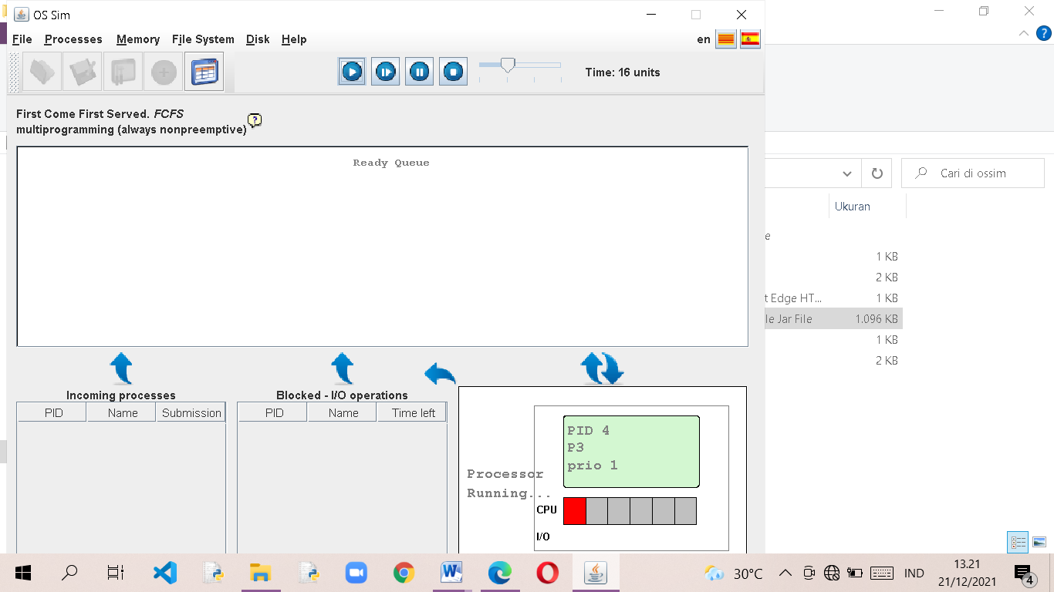

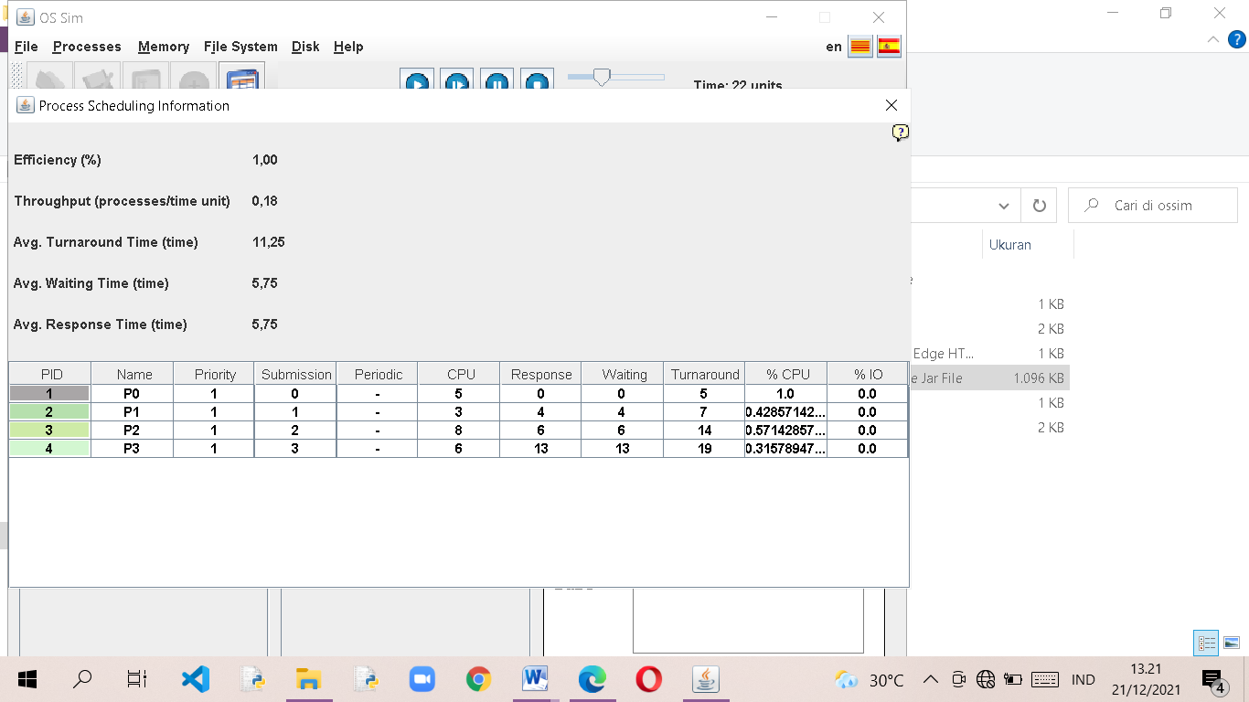

* 1. Mengisi Tabel.

|  |  |
| --- | --- |
| Process | Wait Time : Service Time – Arrival Time |
| P0 | 0 |
| P1 | 4 |
| P2 | 16 |
| P3 | 13 |
| Av Wait Time | 5.75 |

* 1. Pada algoritma ini, proses di eksekusi sesuai dengan urutan datangnya tanpa memandang burst time yang dibutuhkan oleh proses tersebut.

1. Shortest Job First (SJF)
   1. Non-preemtive
      1. Mengubah Algoritma proses menjadi SJF non-premtive.

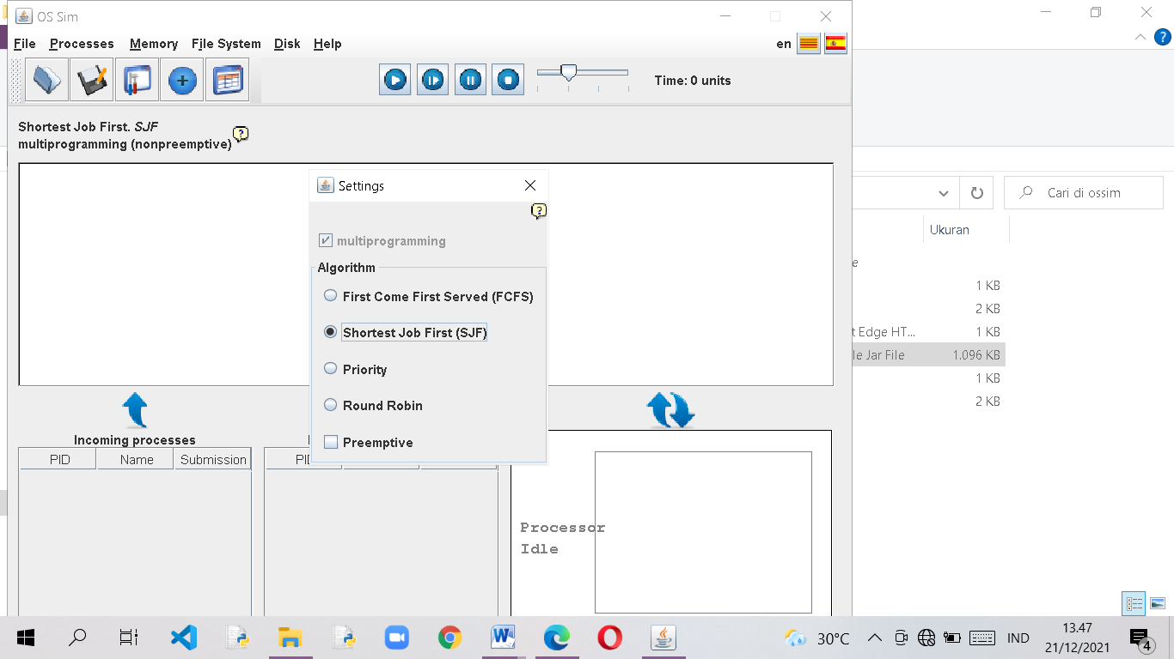

* + 1. Lakukan input proses sesuai dengan tabel dengan memulai dengan P0 sebagai input proses yang pertama.

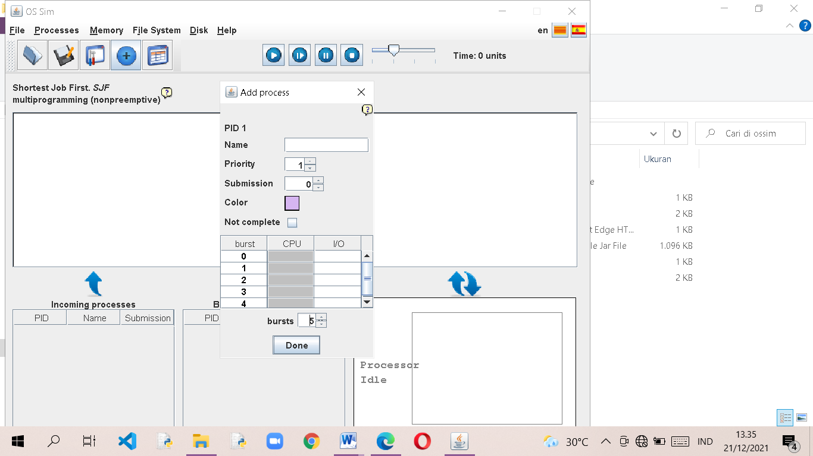

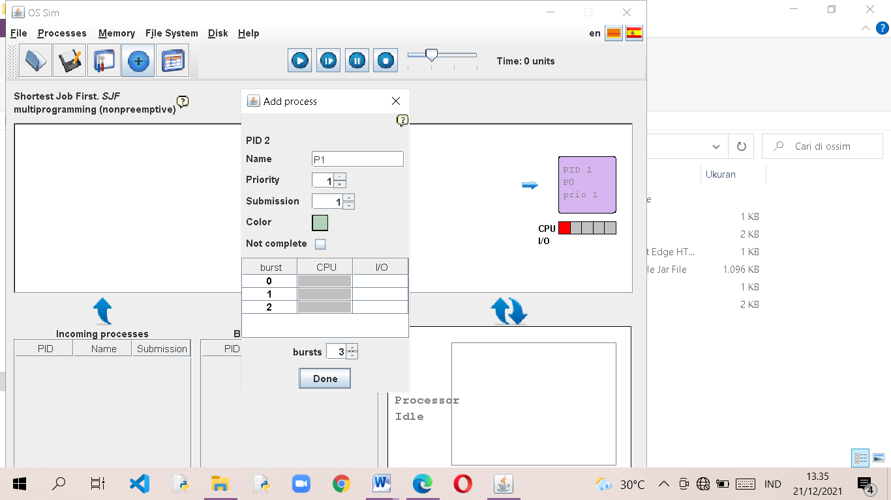

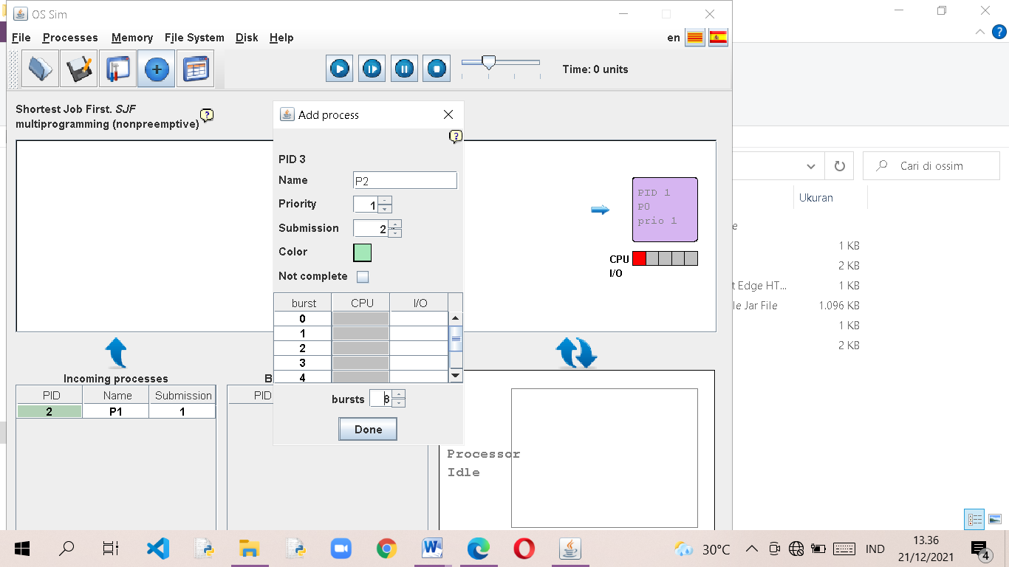

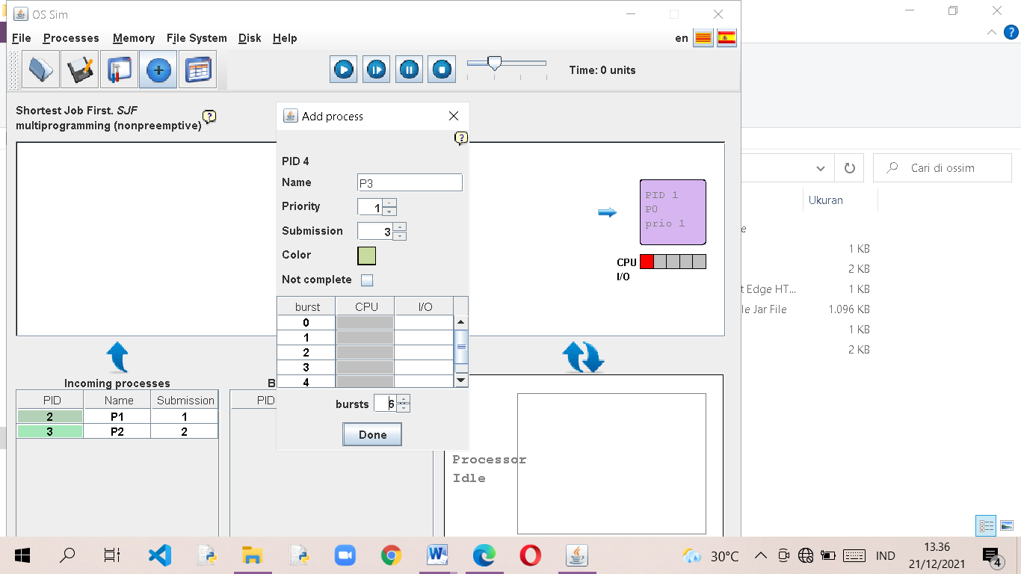

* + 1. Memulai proses.

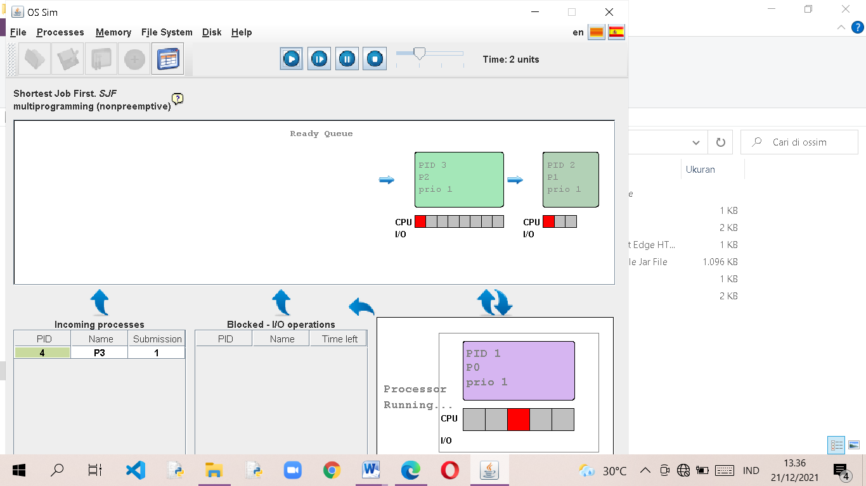

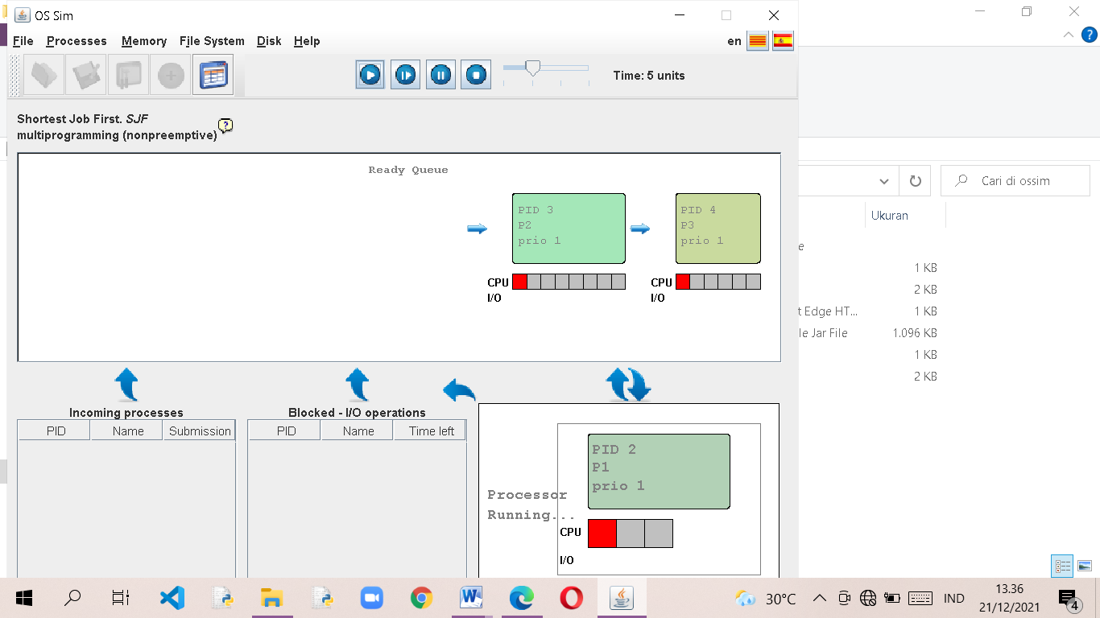

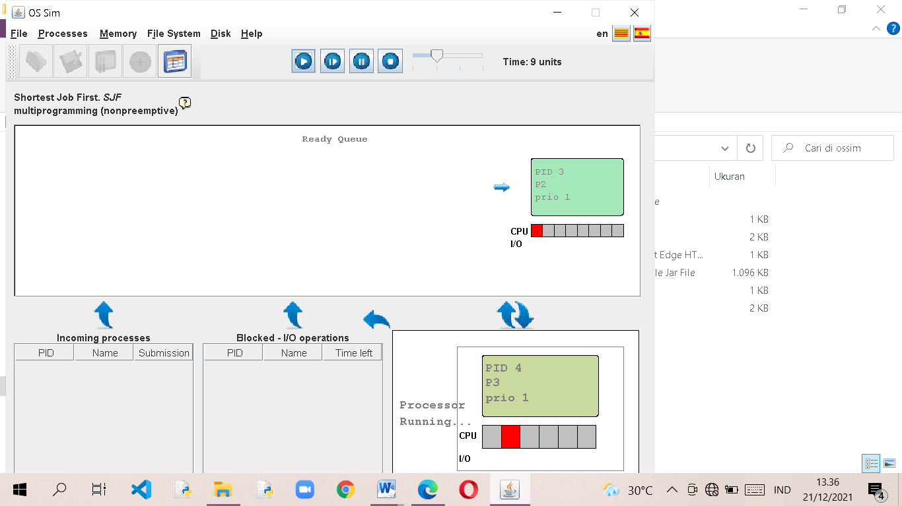

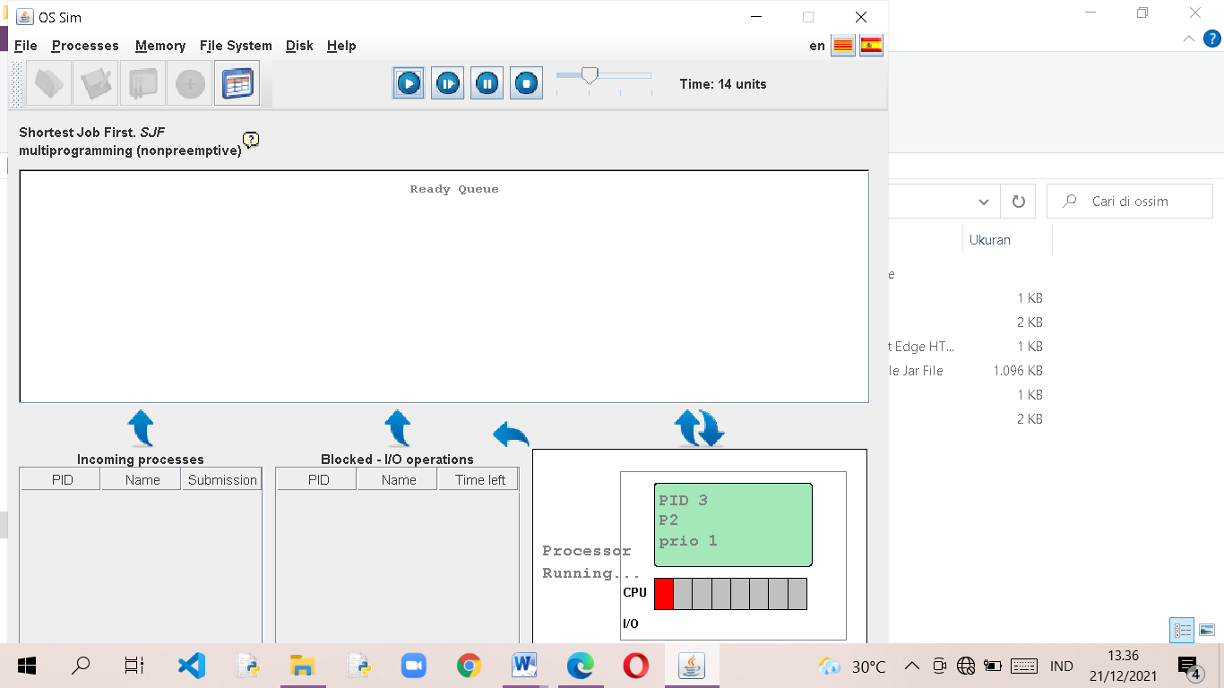

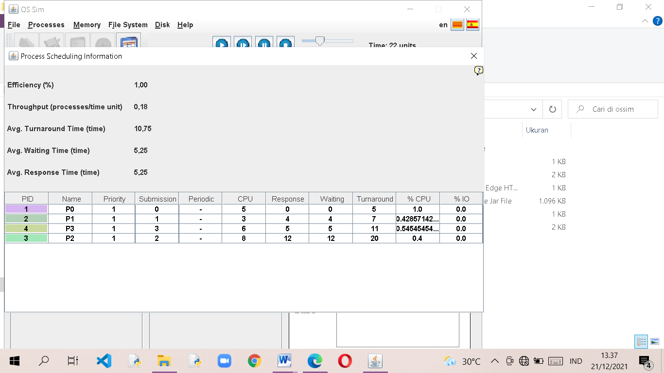

* + 1. Mengisi table

|  |  |
| --- | --- |
| Process | Wait Time : Service Time – Arrival Time |
| P0 | 0 |
| P1 | 4 |
| P2 | 5 |
| P3 | 12 |
| Av Wait Time | 5.25 |

* + 1. Pada algoritma ini, proses dengan burst time terkecil akan dieksekusi terlebih dahulu, sehingga akan dieksekusi berurutan sesuai dengan besar burst time yang dibutuhkan. Akan tetapi hal ini tidak berlaku untuk proses yang datang pertama kali.
  1. Preemptive
     1. Mengubah algoritma proses menjadi SJF preemptive

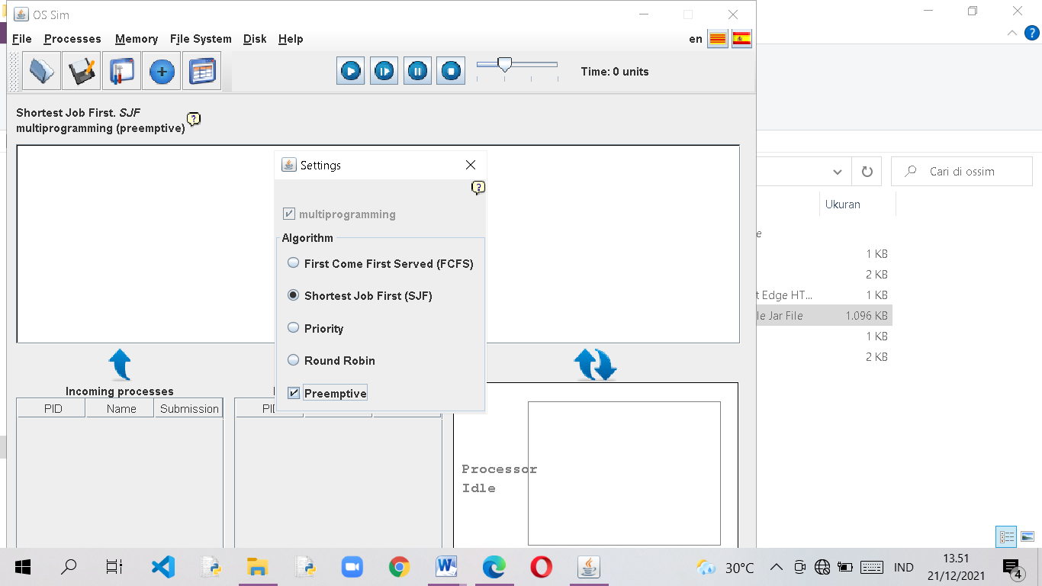

* + 1. Lakukan input proses sesuai dengan tabel dengan memulai dengan P0 sebagai input proses yang pertama.

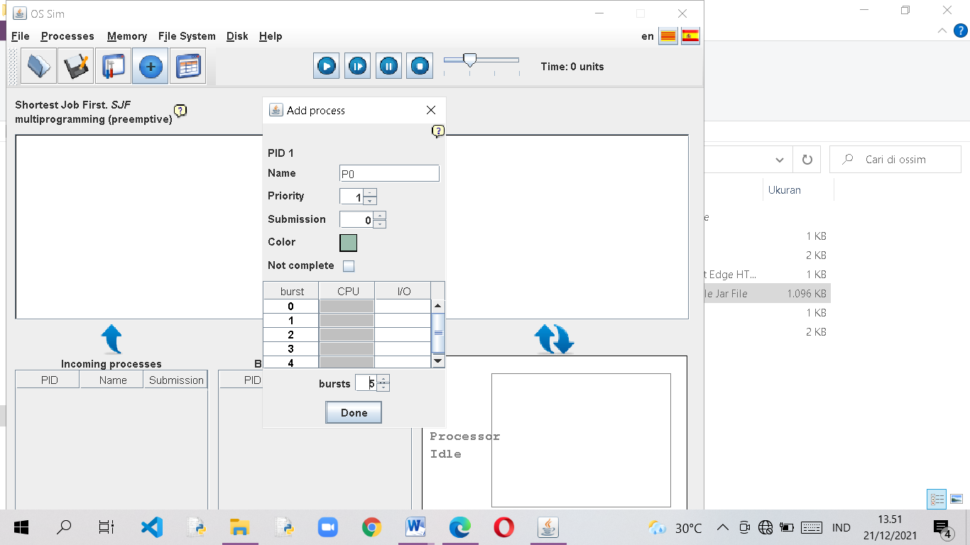

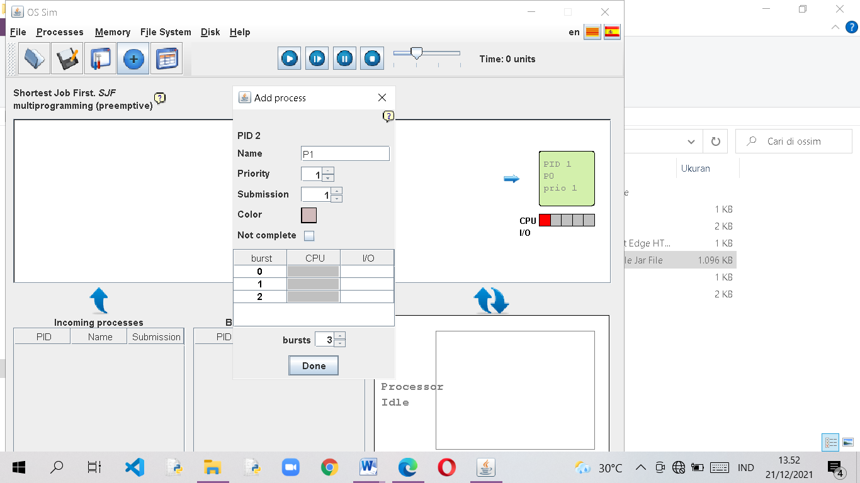

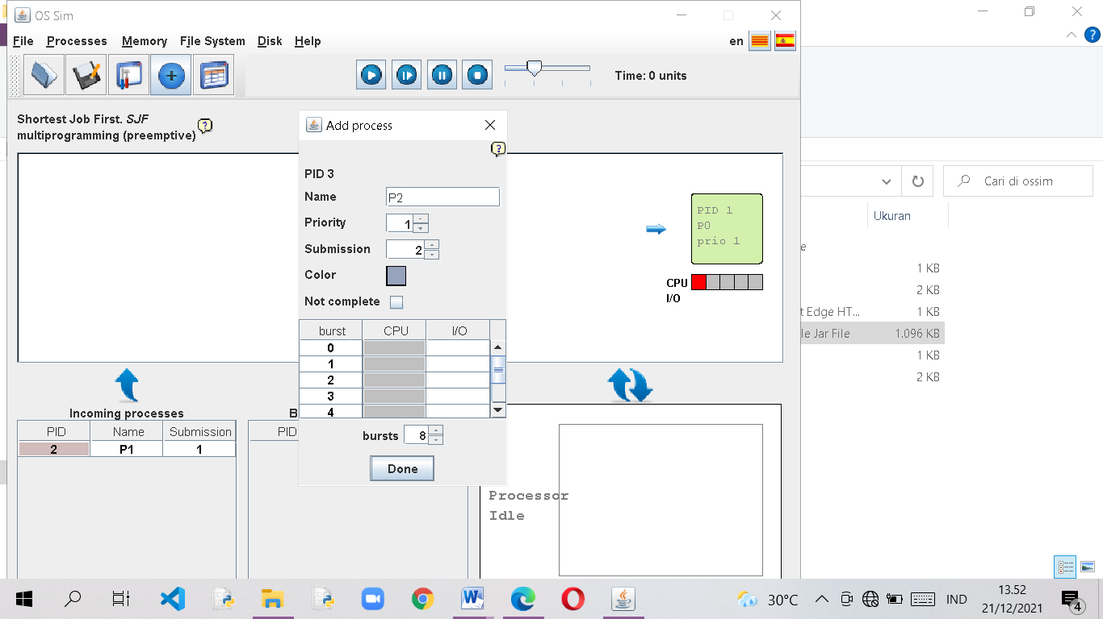

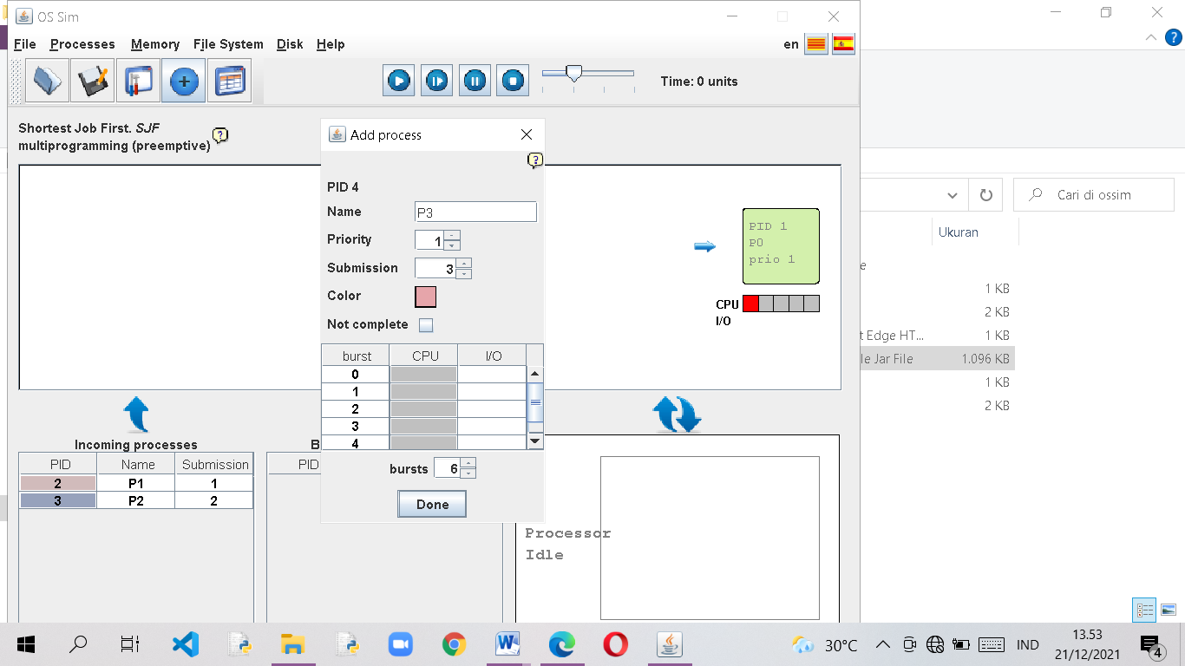

* + 1. Memulai proses.

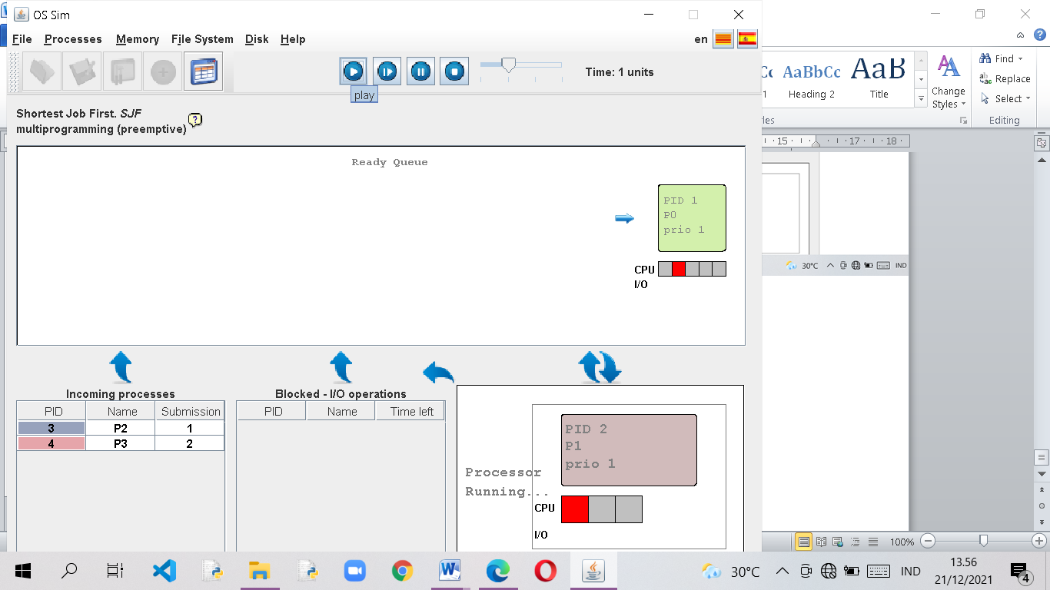

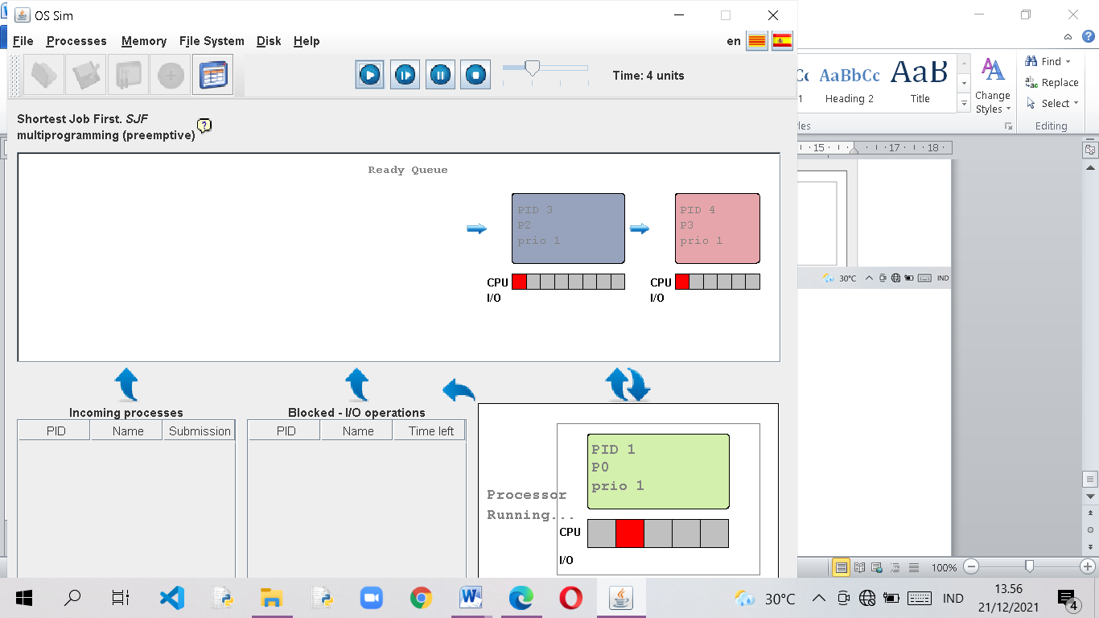

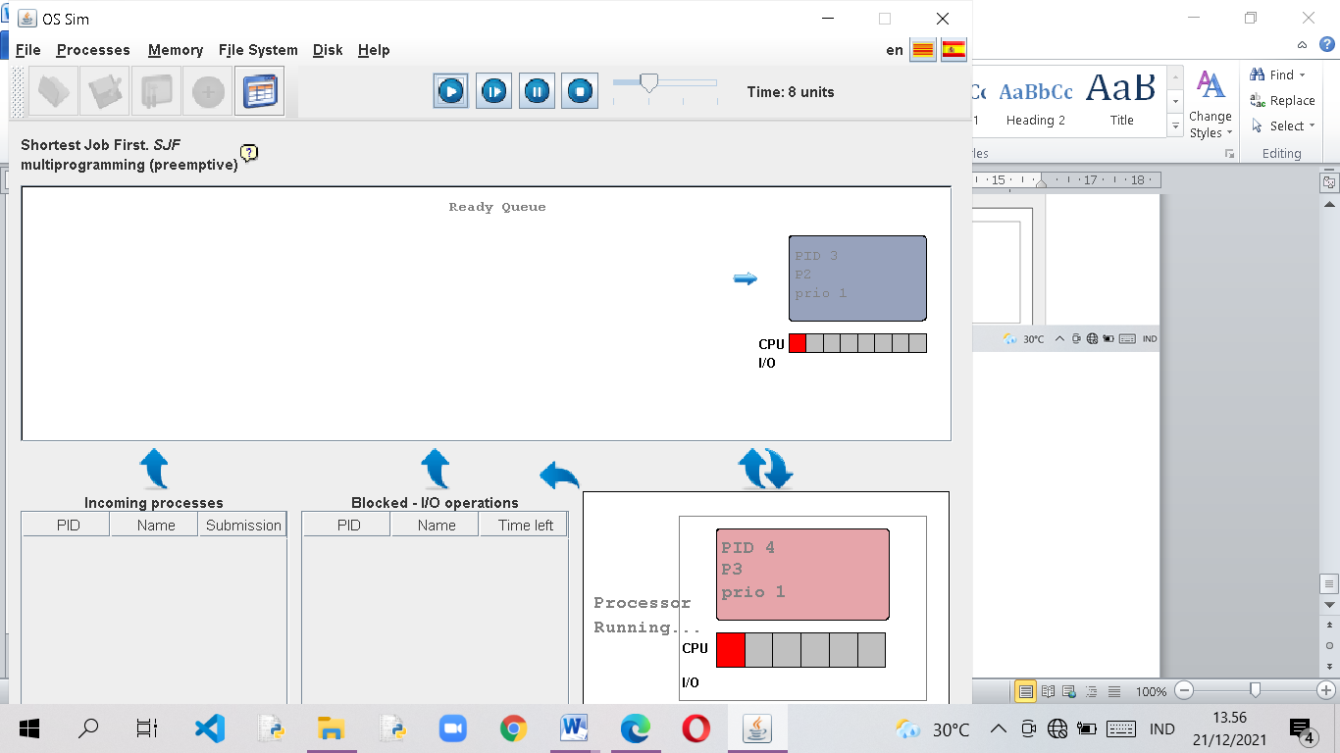

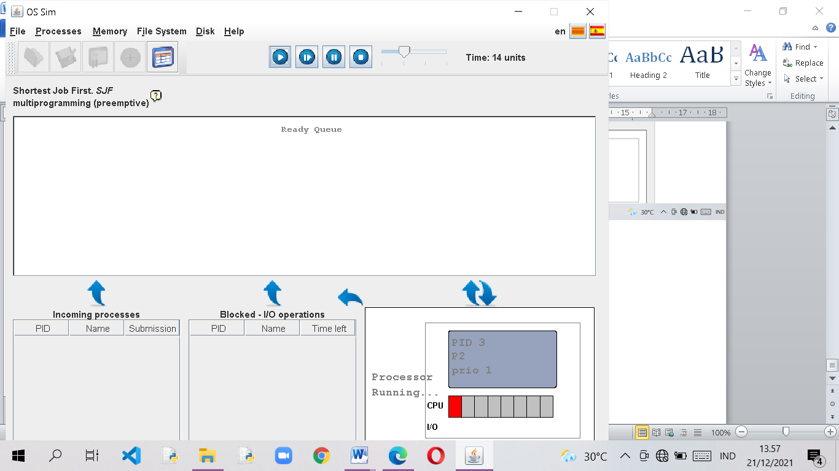

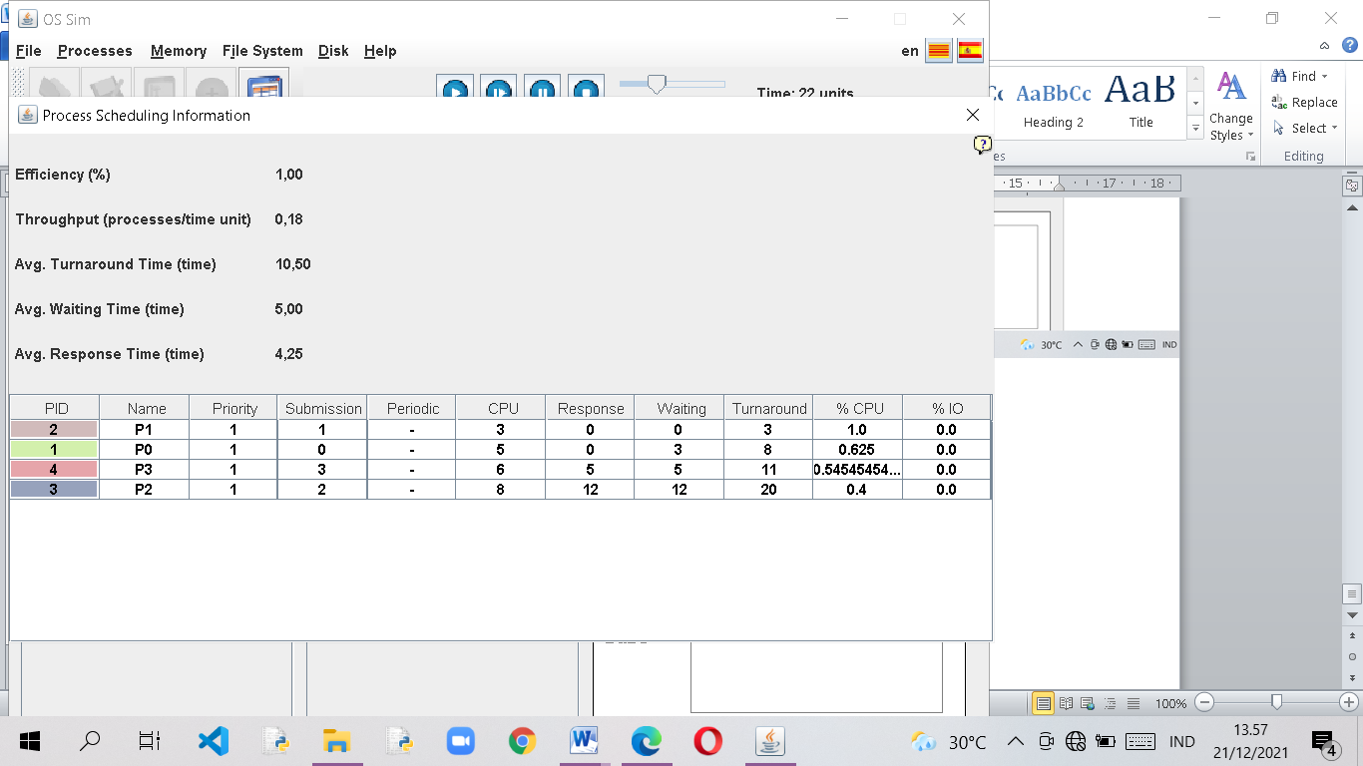

* + 1. Mengisi table.

|  |  |
| --- | --- |
| Process | Wait Time : Service Time – Arrival Time |
| P0 | 0 |
| P1 | 3 |
| P2 | 5 |
| P3 | 12 |
| Av Wait Time | 5.00 |

* + 1. Pada algoritma ini, proses yang memiliki burst time paling sedikit akan dieksekusi terlebih dahulu, dan berlaku pada proses yang pertama kali datang (preemtive) sehingga rata-rata waktu tunggu akan kecil.

1. Priority
   1. Mengubah algoritma proses menjadi Priority.

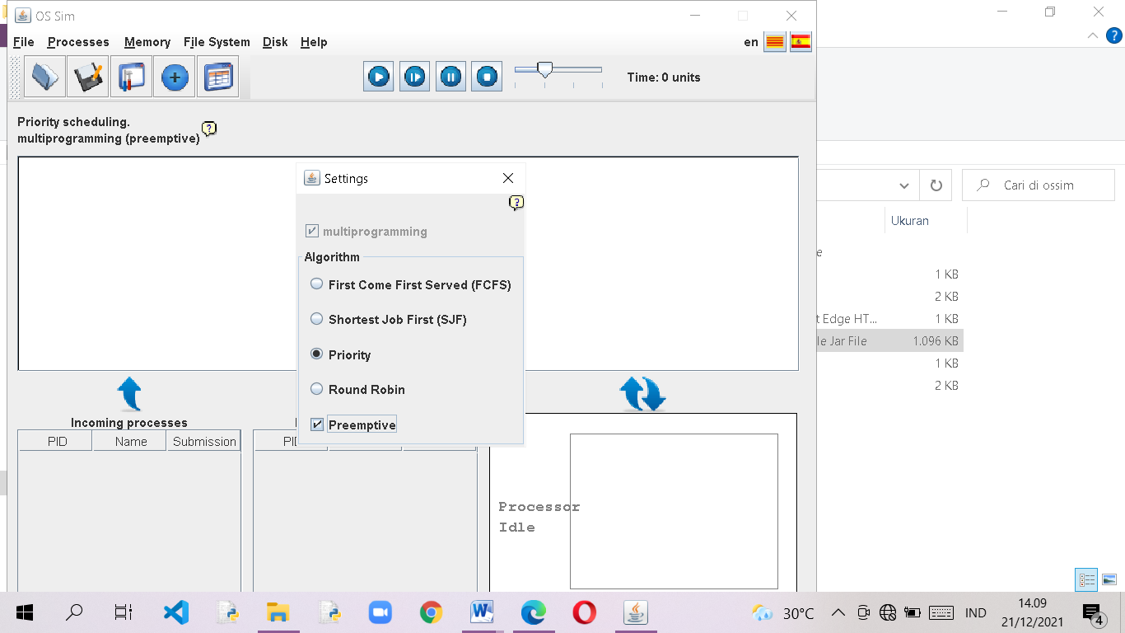

* 1. Lakukan input proses sesuai dengan tabel dengan memulai dengan P0 sebagai input proses yang pertama.

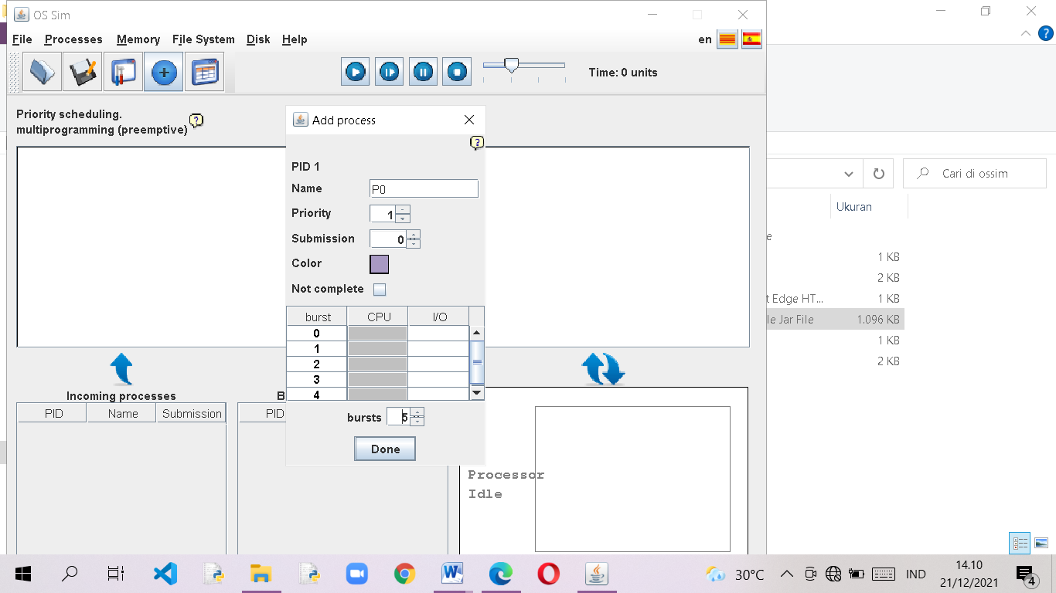

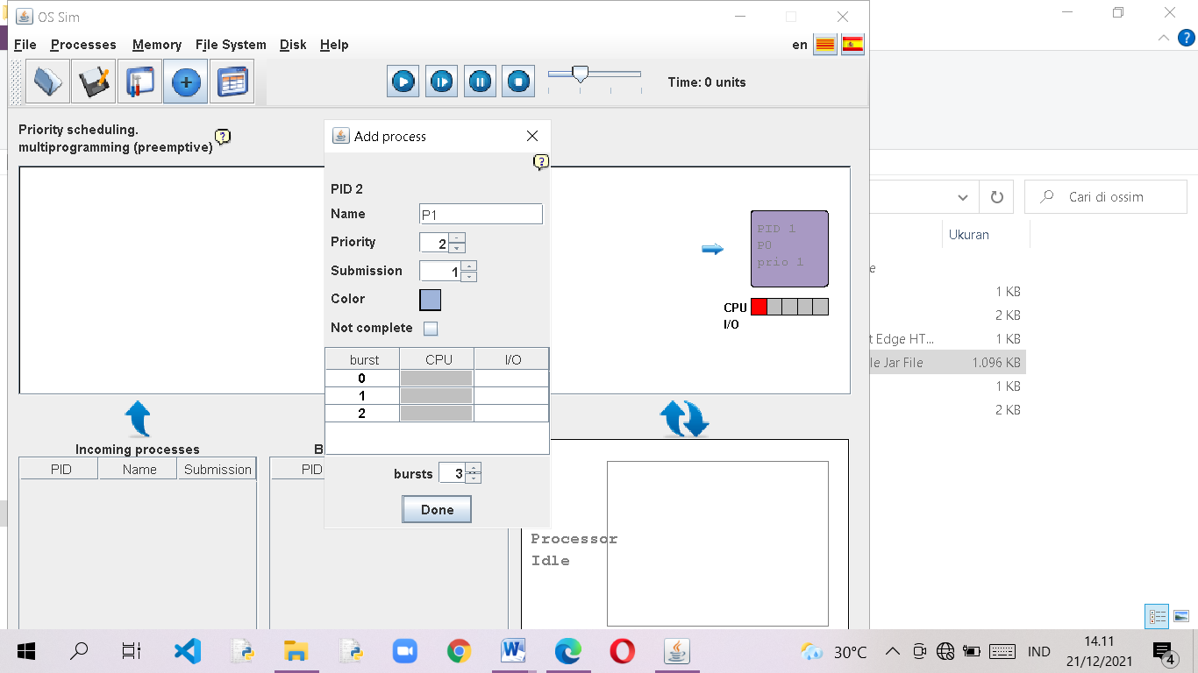

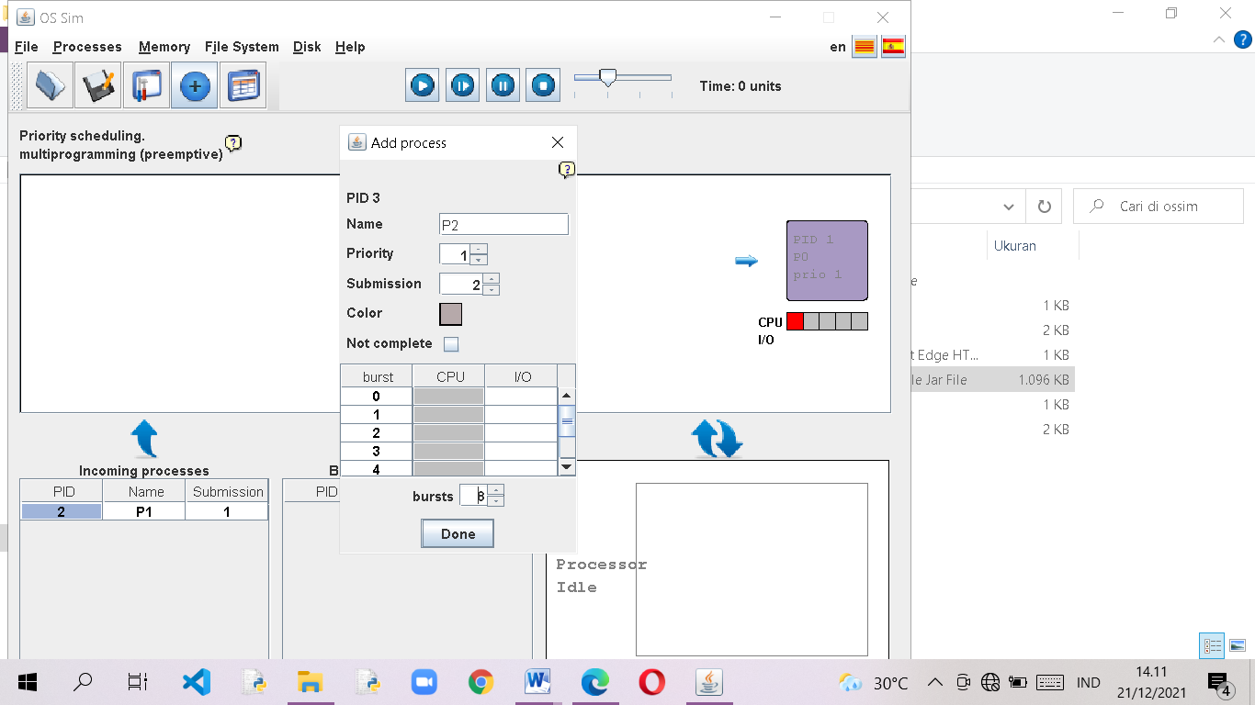

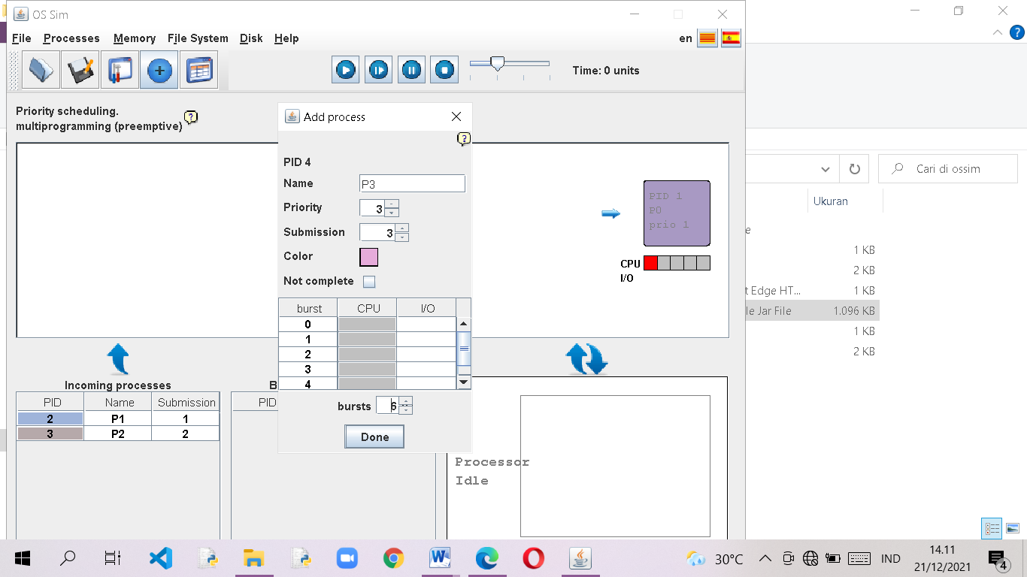

* 1. Memulai proses.

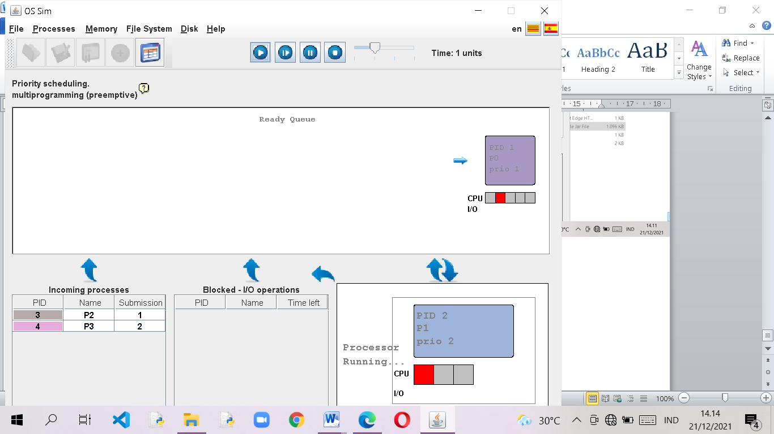

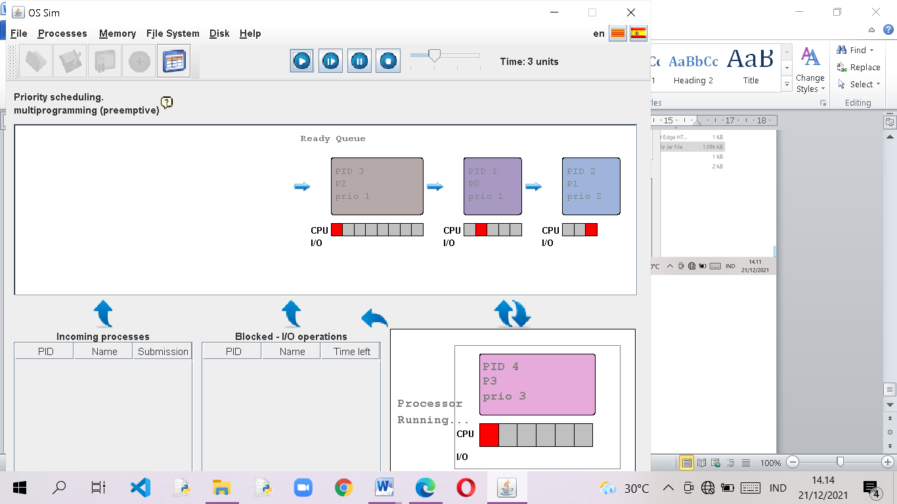

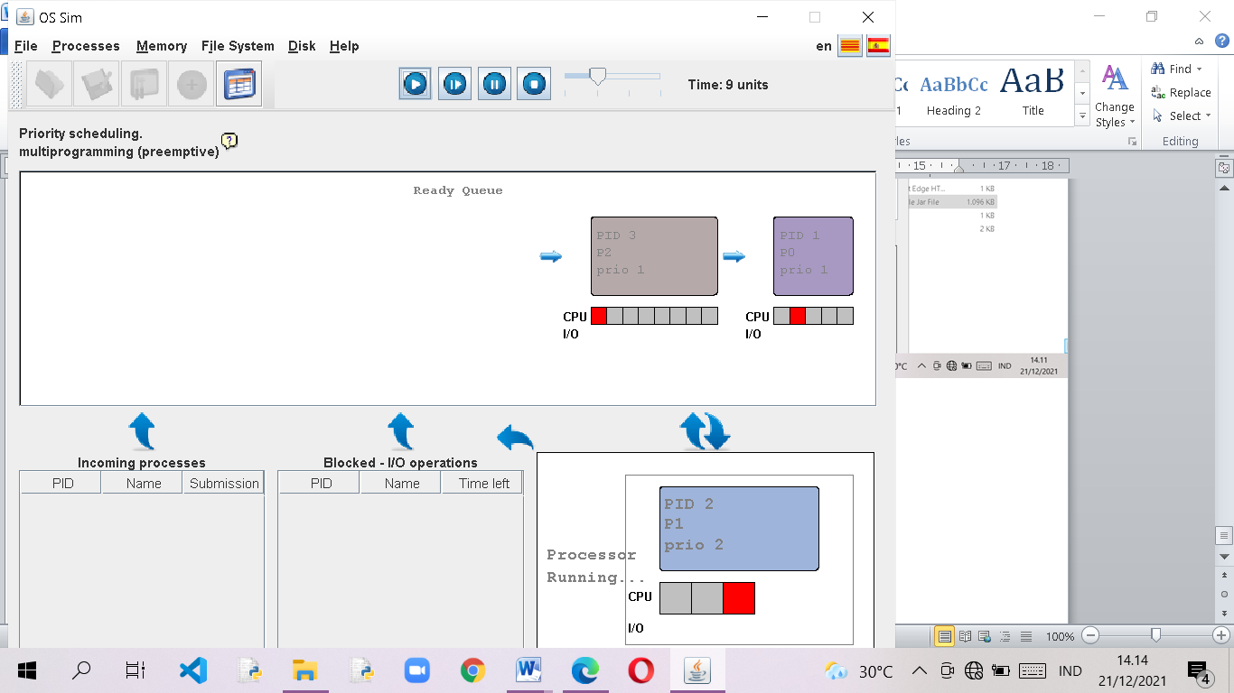

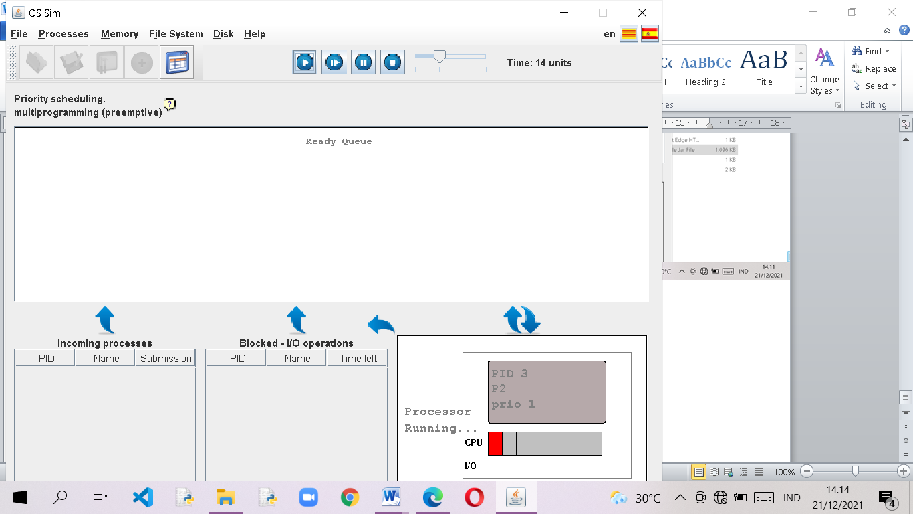

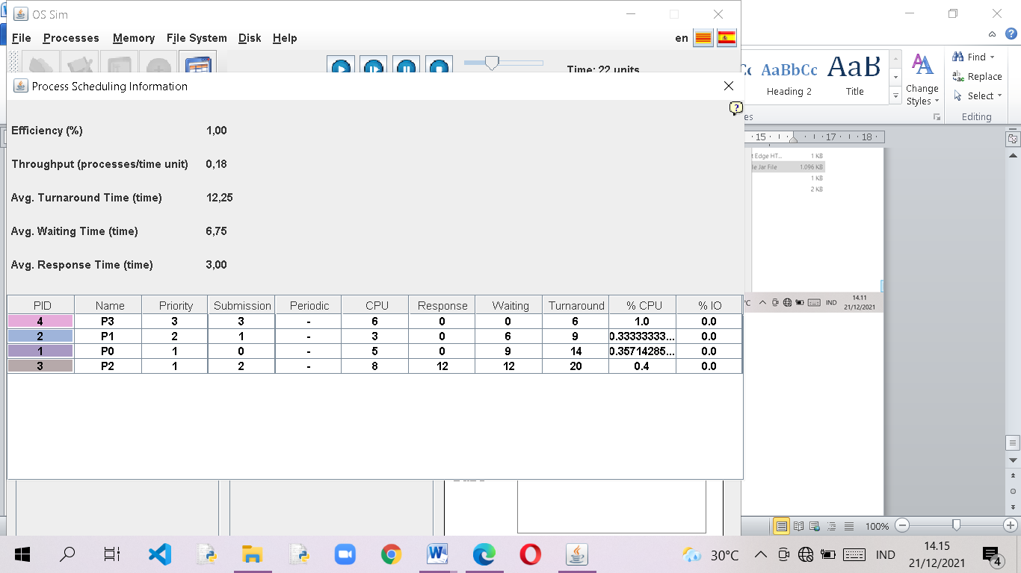

* 1. Mengisi Table.

|  |  |
| --- | --- |
| Process | Wait Time : Service Time – Arrival Time |
| P0 | 0 |
| P1 | 6 |
| P2 | 9 |
| P3 | 12 |
| Av Wait Time | 6.75 |

* 1. Pada algoritma ini, proses akan dieksekusi sesuai dengan prioritasnya tanpa memandang burst time yang dibutuhkan.

1. Round Robin
   1. Mengubah algoritma proses menjadi Round Robin dengan quantum time-nya adalah 3.

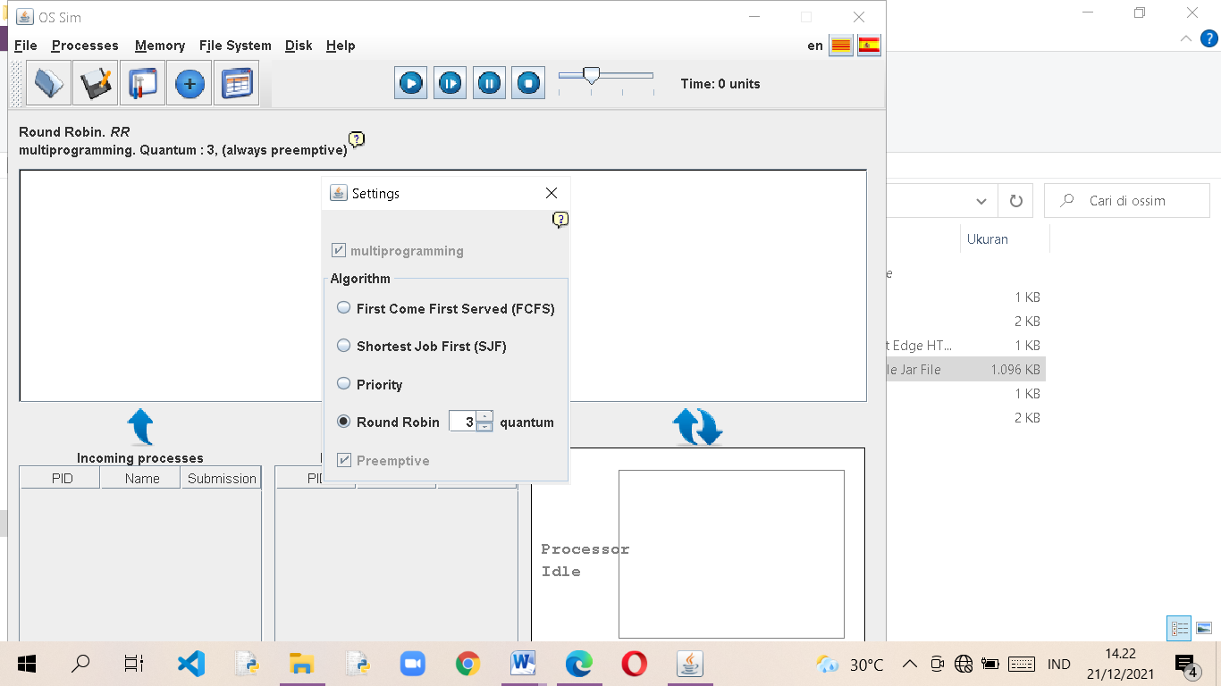

* 1. Lakukan input proses sesuai dengan tabel dengan memulai dengan P0 sebagai input proses yang pertama.

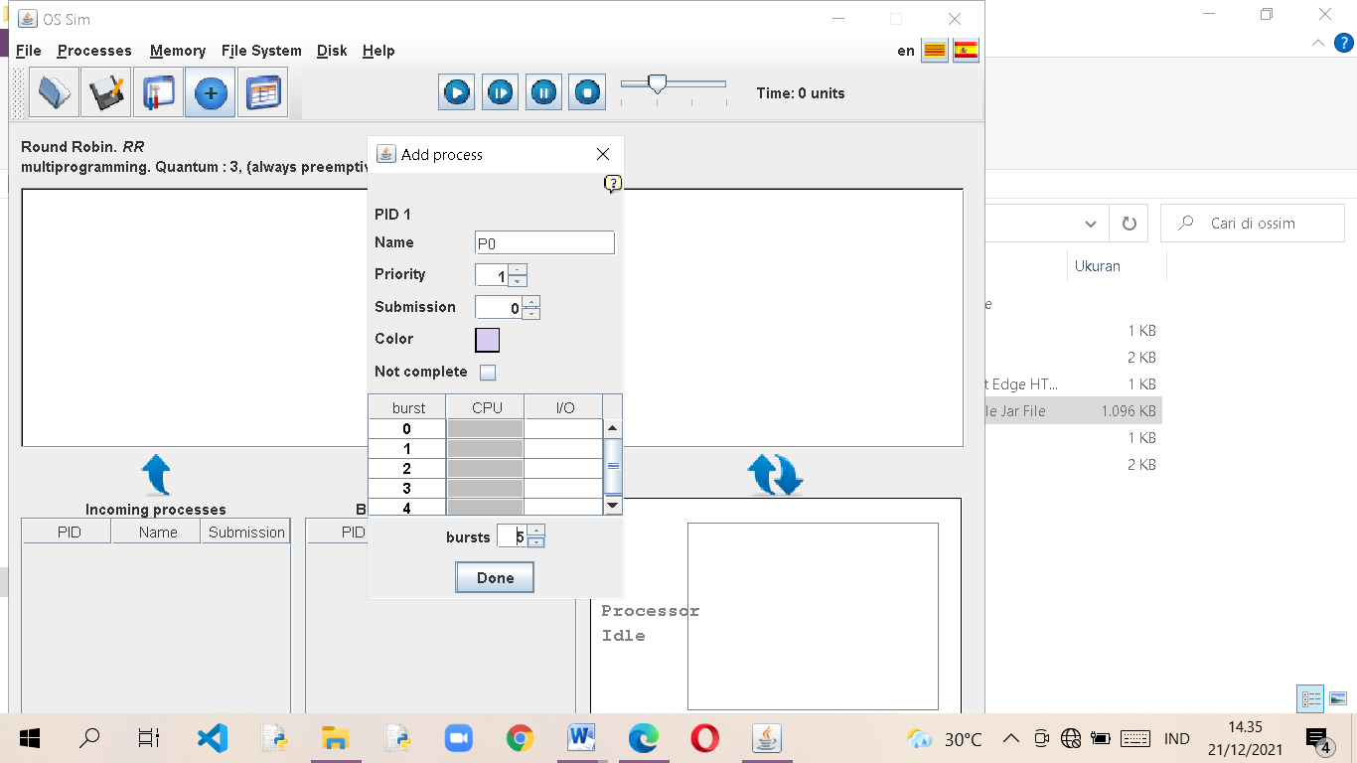

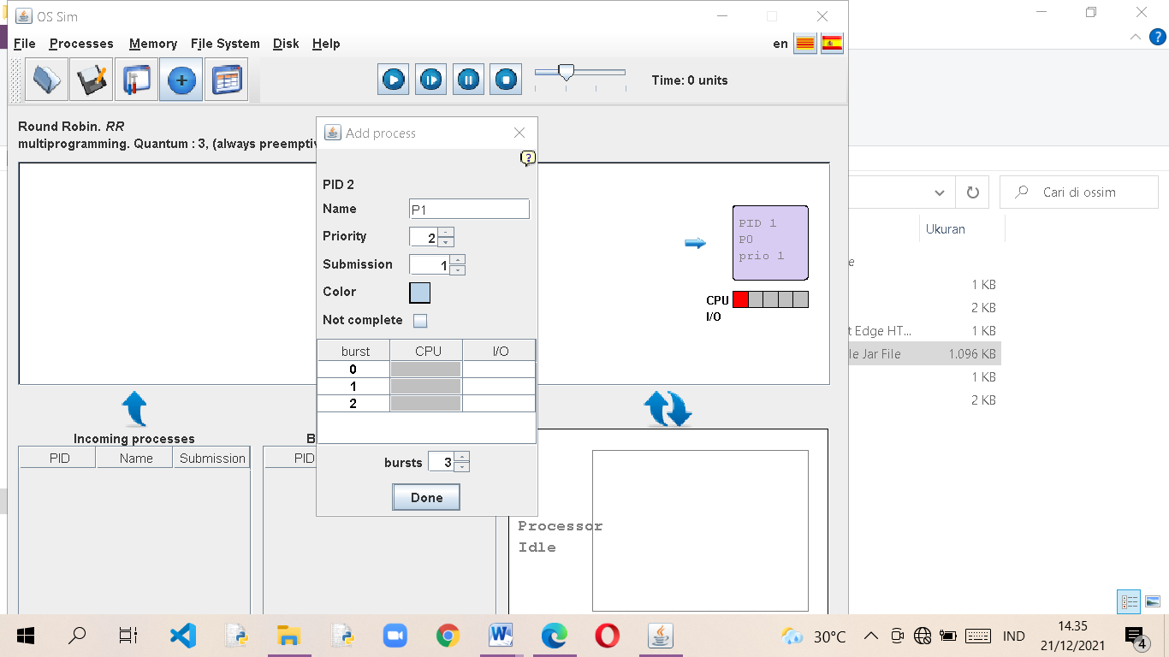

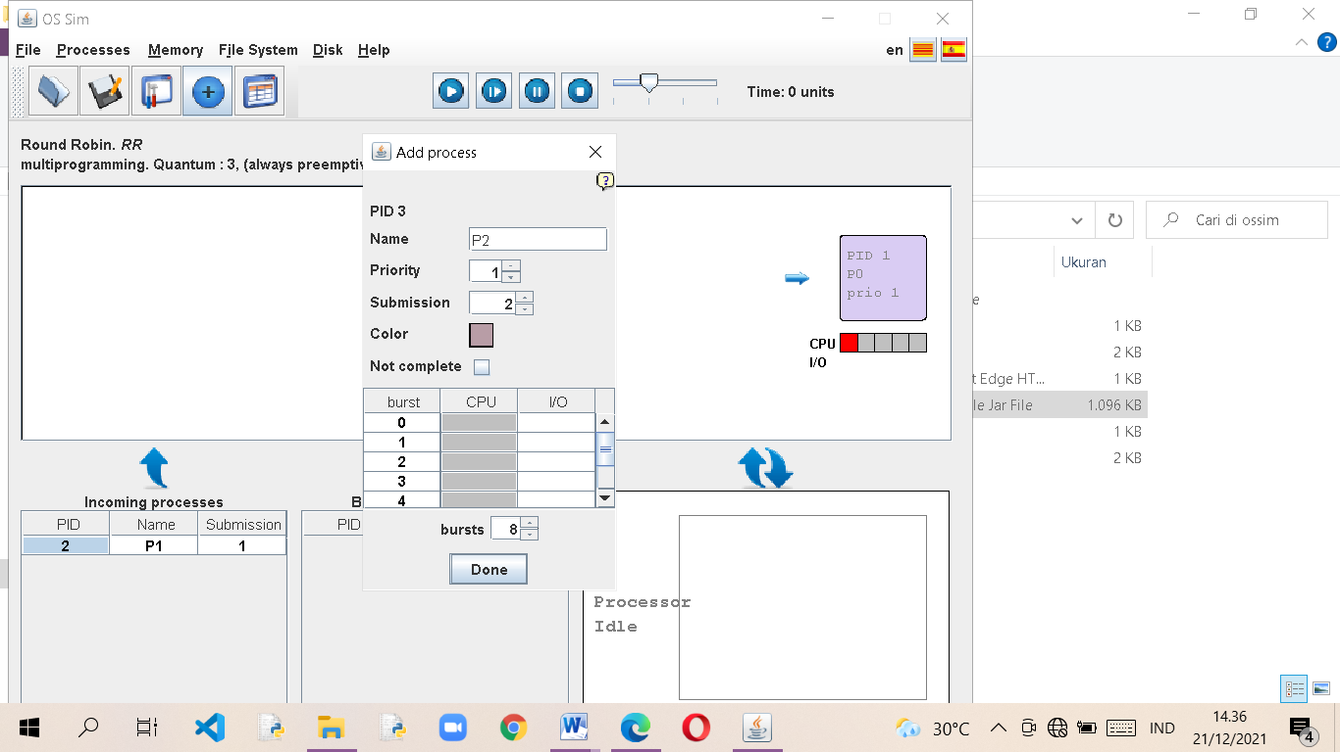

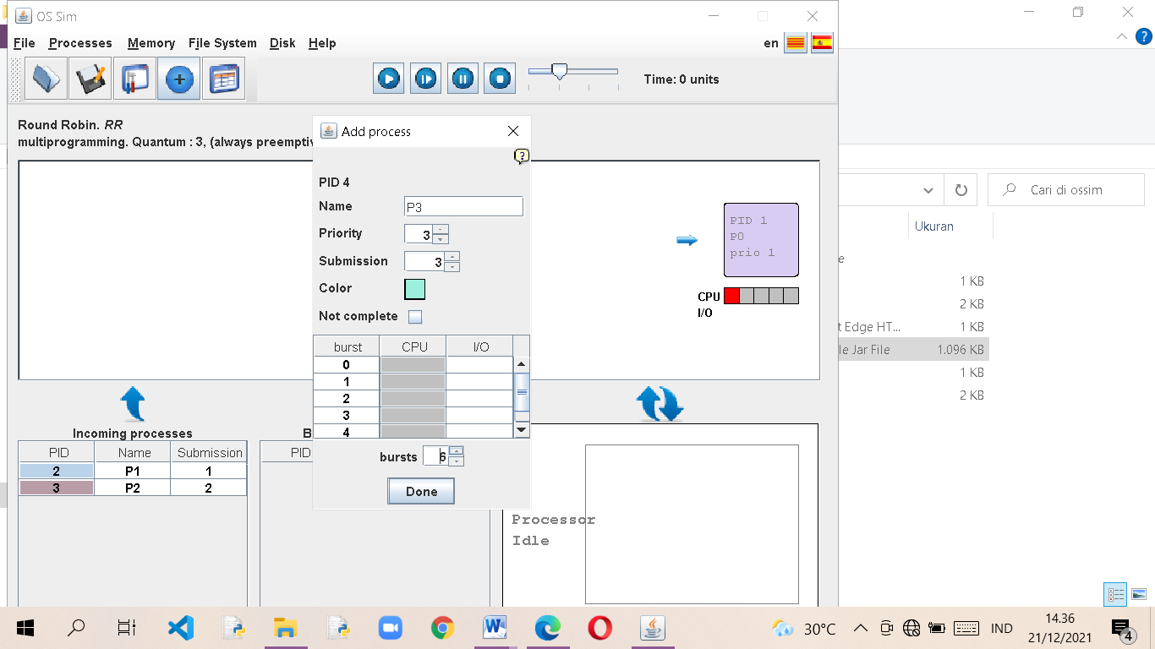

* 1. Memulai proses.

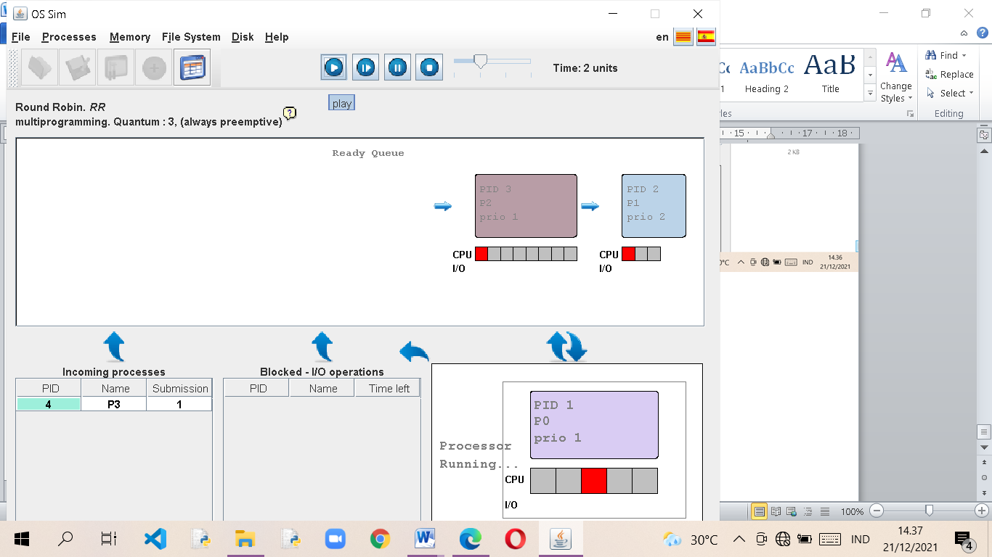

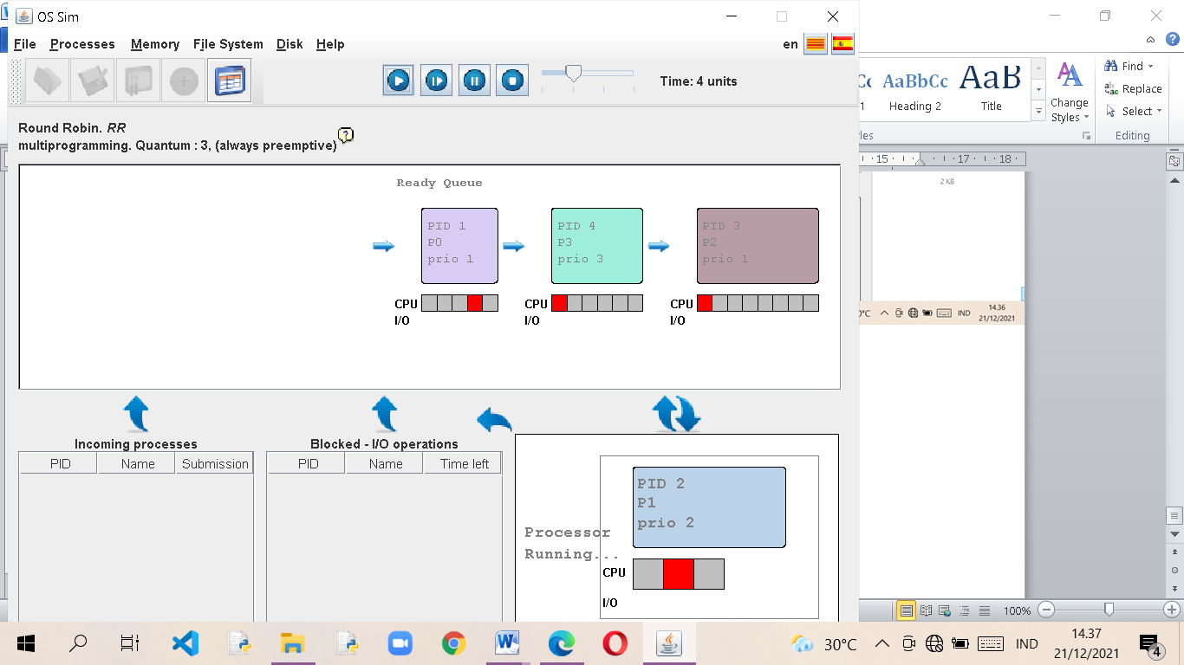

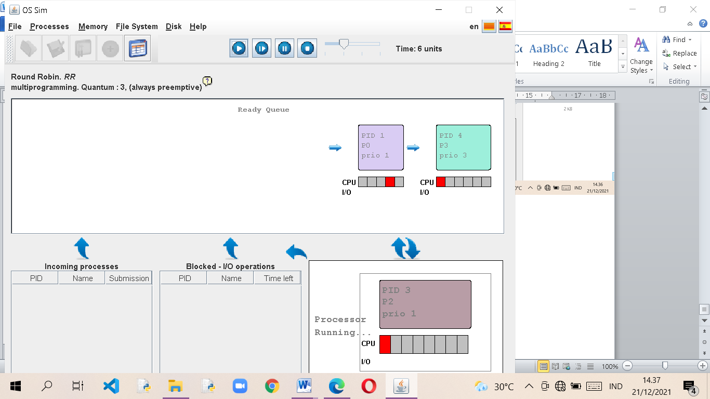

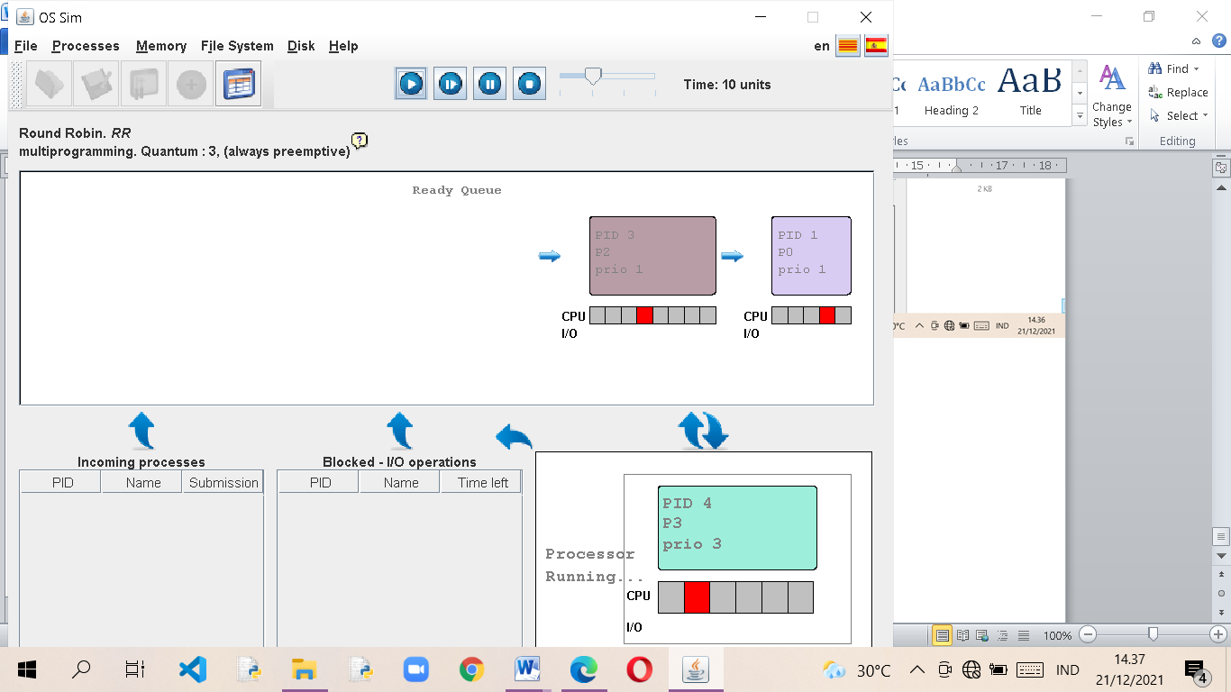

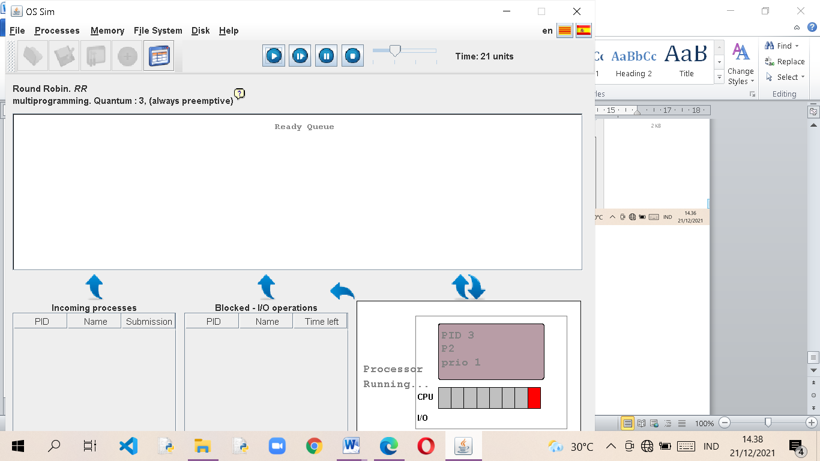

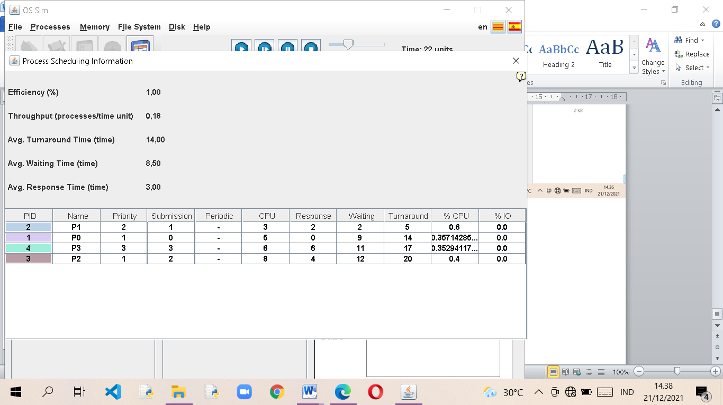

* 1. Mengisi Table.

|  |  |
| --- | --- |
| Process | Wait Time : Service Time – Arrival Time |
| P0 | 2 |
| P1 | 9 |
| P2 | 11 |
| P3 | 12 |
| Av Wait Time | 6.50 |

* 1. Pada algoritma ini, semua proses memiliki jatah waktu eksekusinya sehingga akan adil. Akan tetapi dikarenakan memiliki jatah eksekusi dan terjadi banyak switch saat waktu jatahnya habis, rata-rata waktu tunggunya menjadi semakin besar

1. **Kegiatan 2: Manajemen Memori**
2. Contiguous Memory Management dengan menggunakan fixed-size partition dan aturan first fit.
   1. Memasuki folder dengan langkah: help>examples>memory management>contiguous memory management with fixed-size partition (first adjustment).

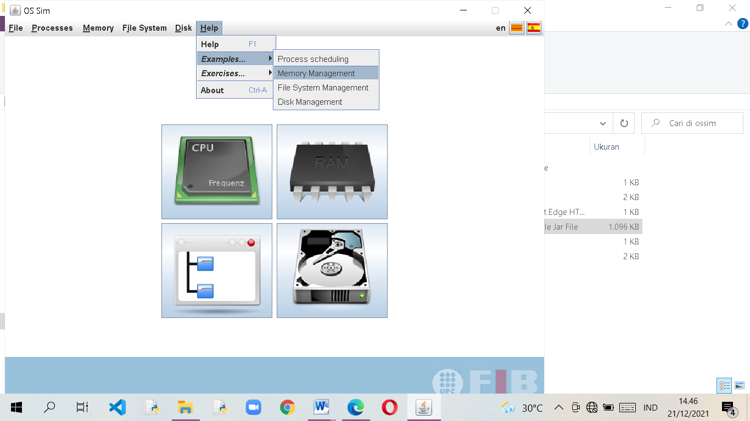

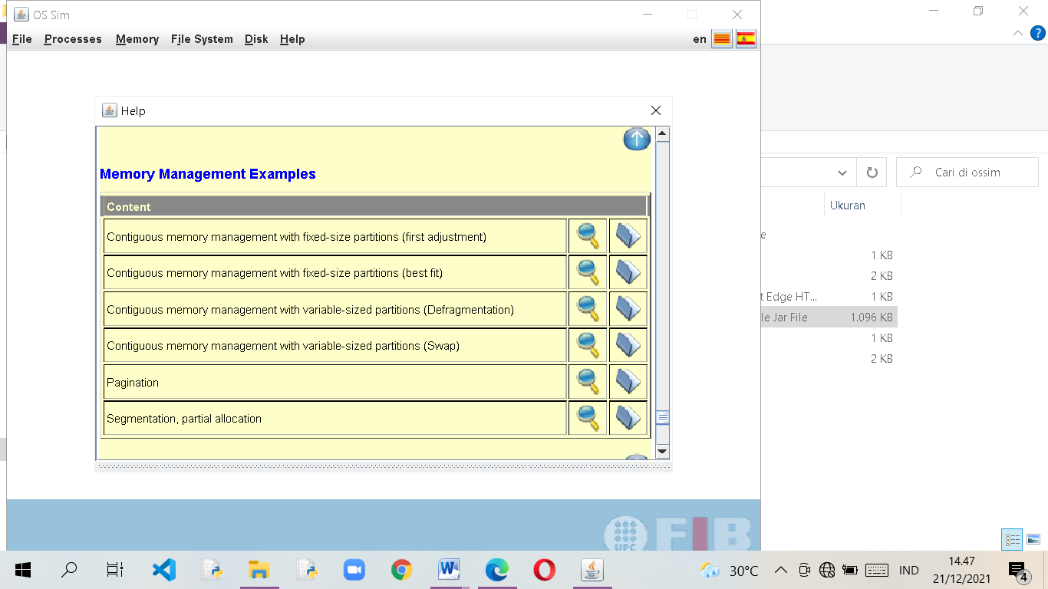

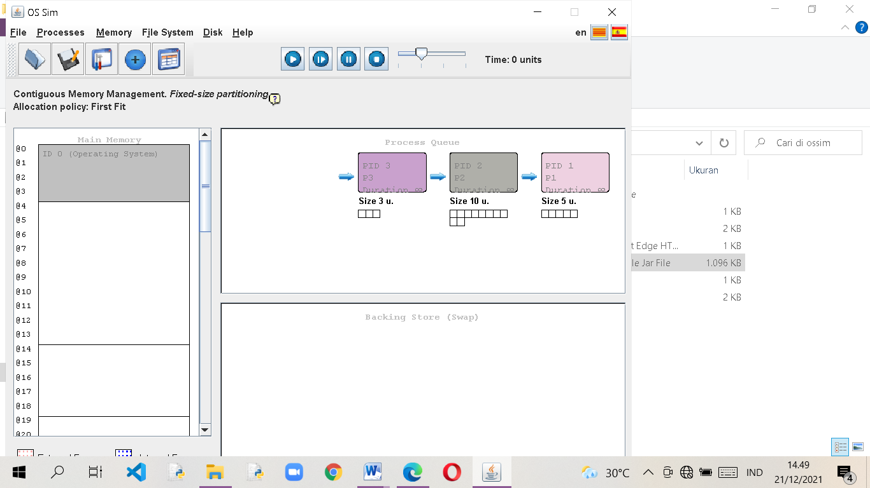

* 1. Menekan tombol step by step (time: 1 units).

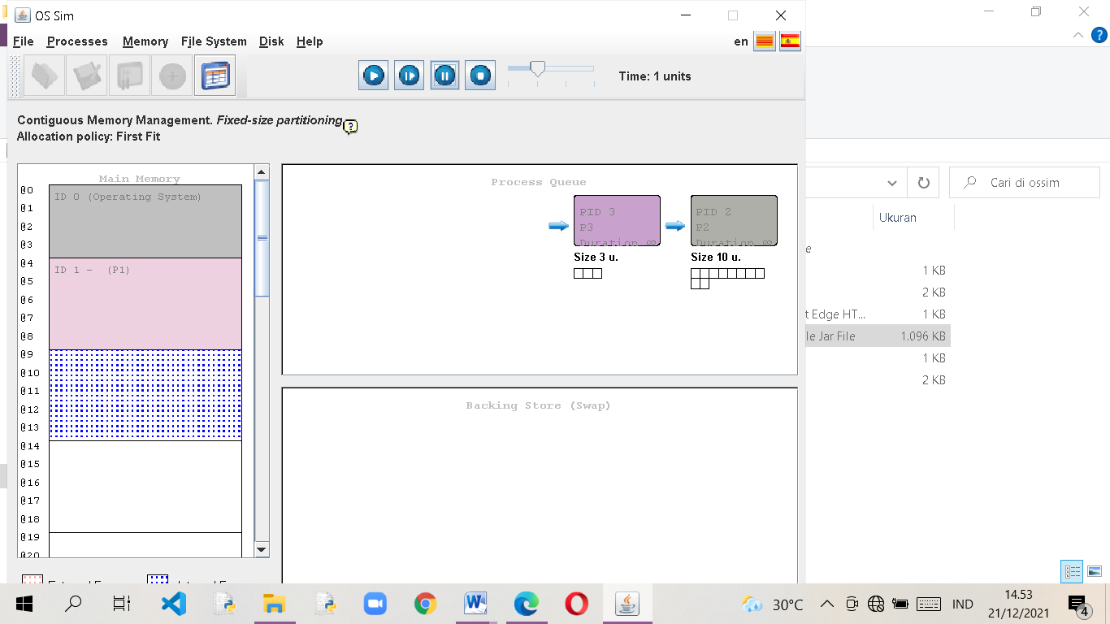

* 1. Menekan tombol step by step (time: 2 units).

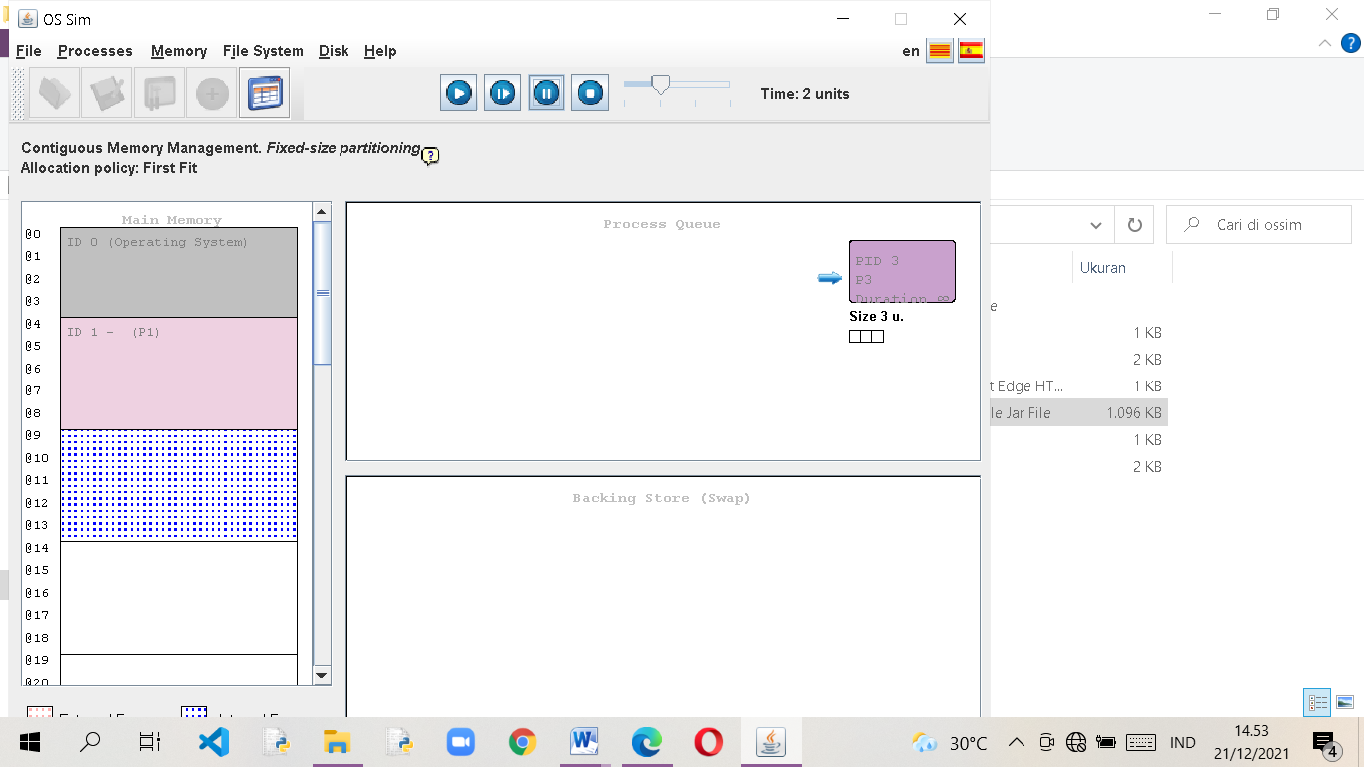

* 1. Menekan tombol step by step (time: 3 units).

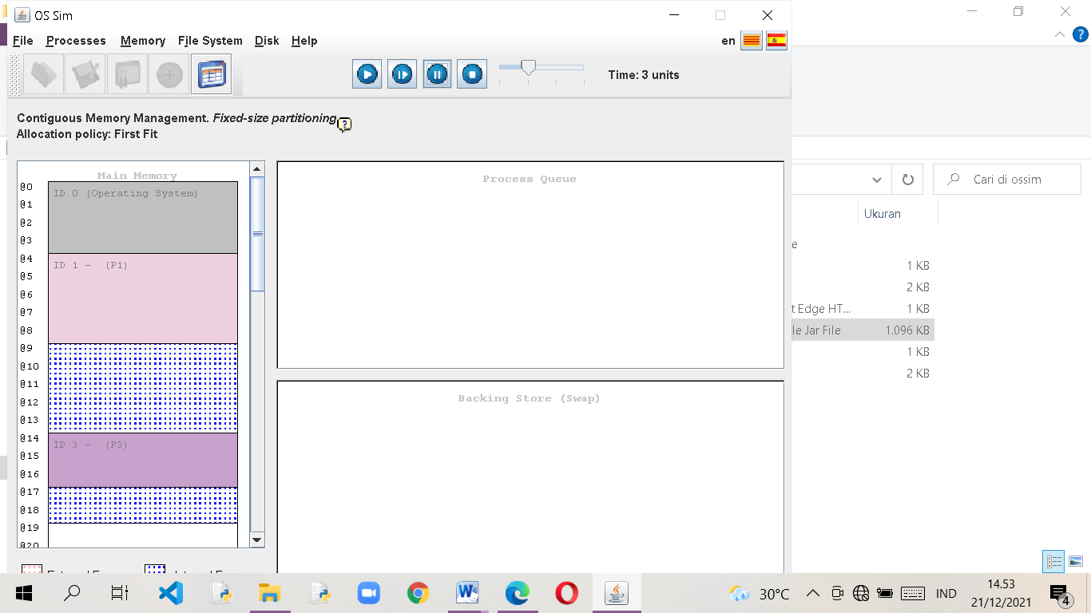

* 1. Dengan aturan first fit, banyak terjadi internal fragmentasi. Ini terjadi karena ketika suatu proses menemukan partisi yang cukup untuk dimuat, maka ia akan dimuat di partisi tersebut tanpa memandang apakah sisa partisi banyak atau tidak.

1. Contiguous Memory Management dengan menggunakan fixed-size partition dan aturan best fit.
   1. Mengulangi langkah sebelumnya dan mengganti ke Contiguous Memory Management fixed-size partition with best fit.

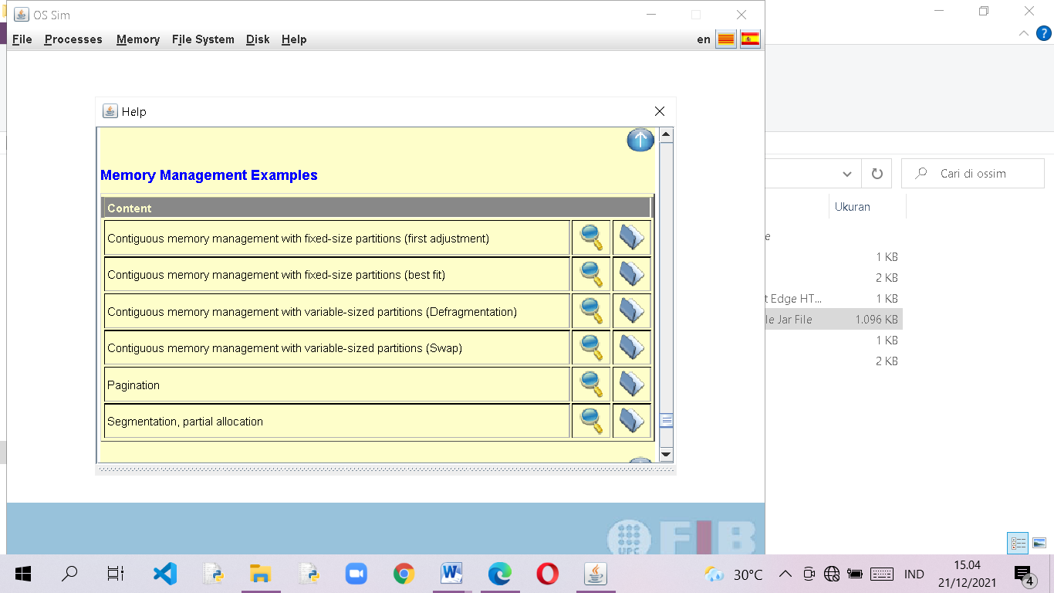

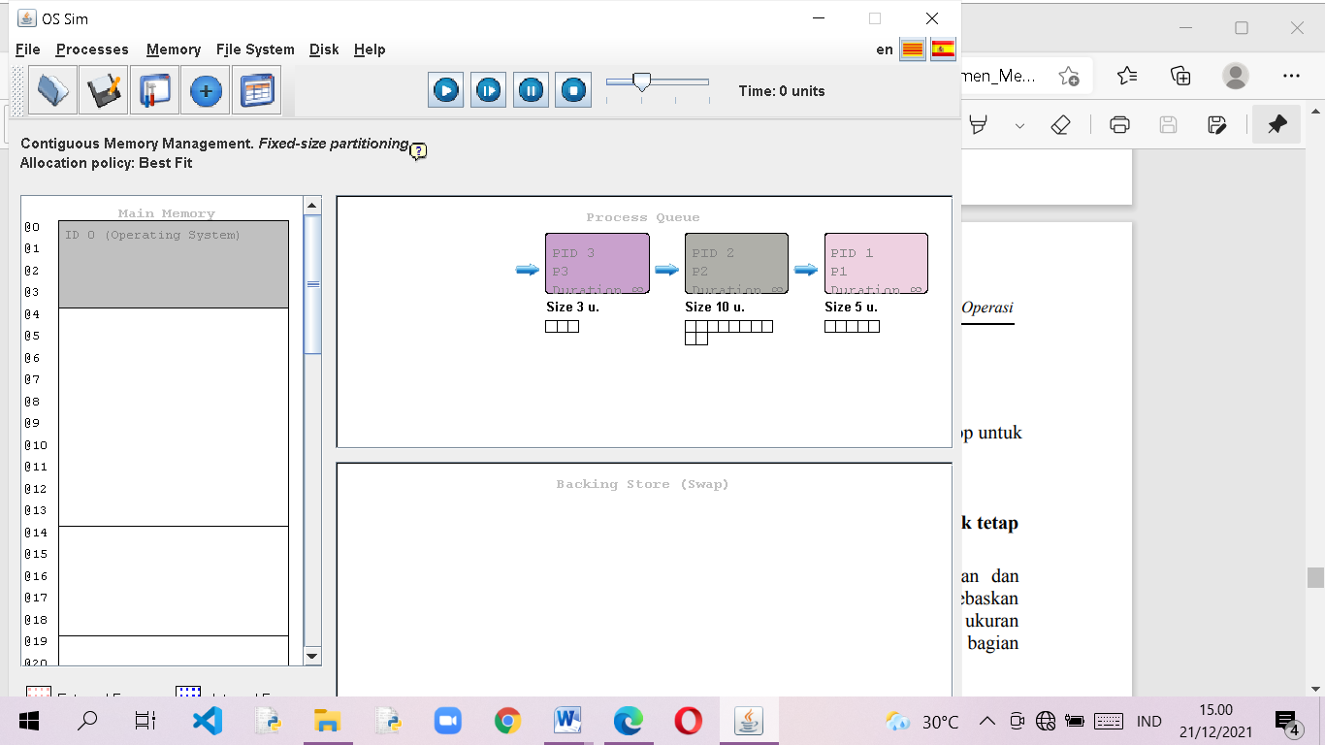

* 1. Menekan tombol step by step (time: 1 units).

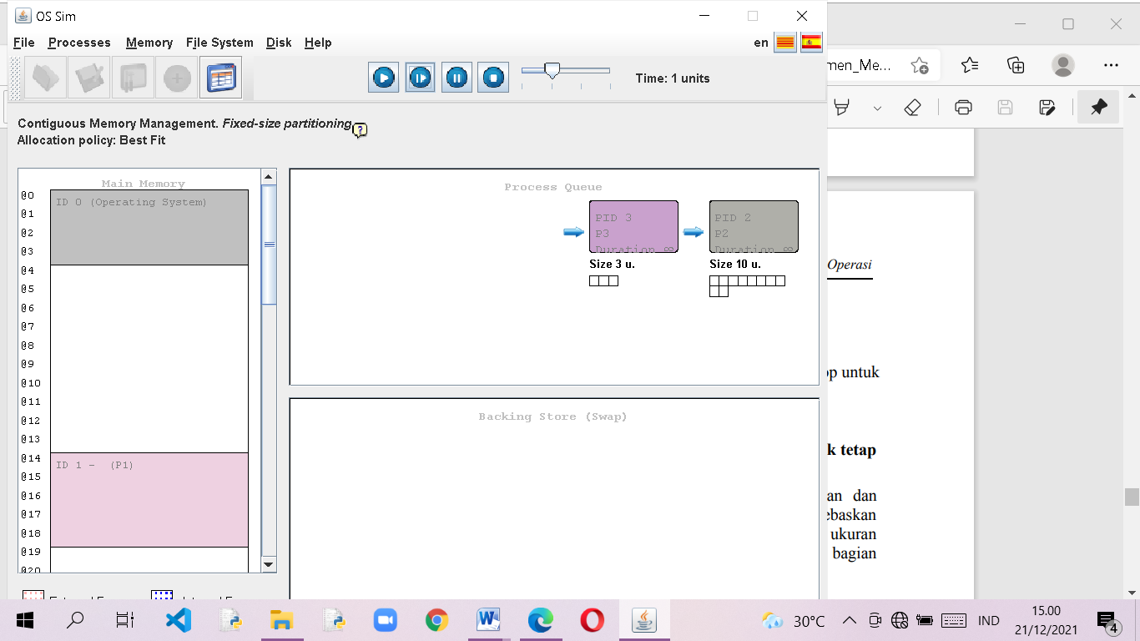

* 1. Menekan tombol step by step (time: 2 units).

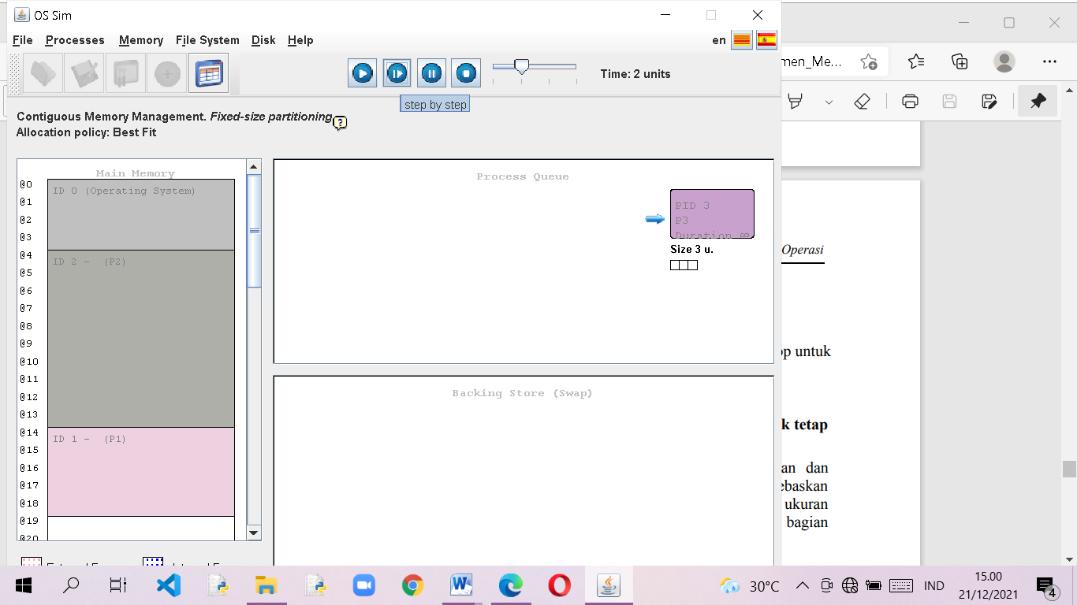

* 1. Menekan tombol step by step (time: 3 units).

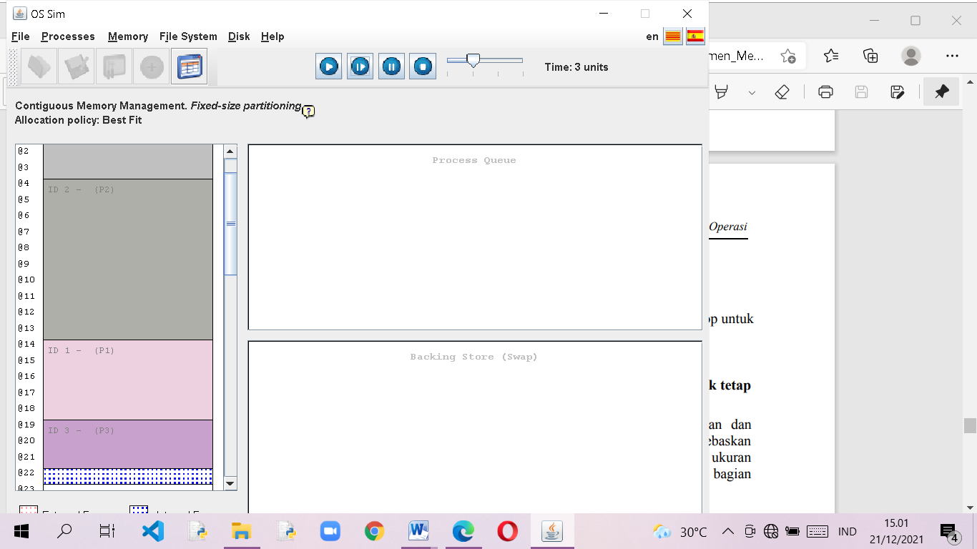

* 1. Dengan menggunakan aturan best fit, internal fragmentasi berkurang. Ini terjadi karena proses dimuat pada ukuran partisi terkecil akan tetapi masih dapat memuat proses tersebut sehingga internal fragmentasi dapat diminimalisasi.

1. Contiguous Memory Management dengan menggunakan variable-size partition dengan defragmentasi
   1. Mengubah tipe manajemen memori ke partisi berukuran tidak tetap dengan defragmentasi.



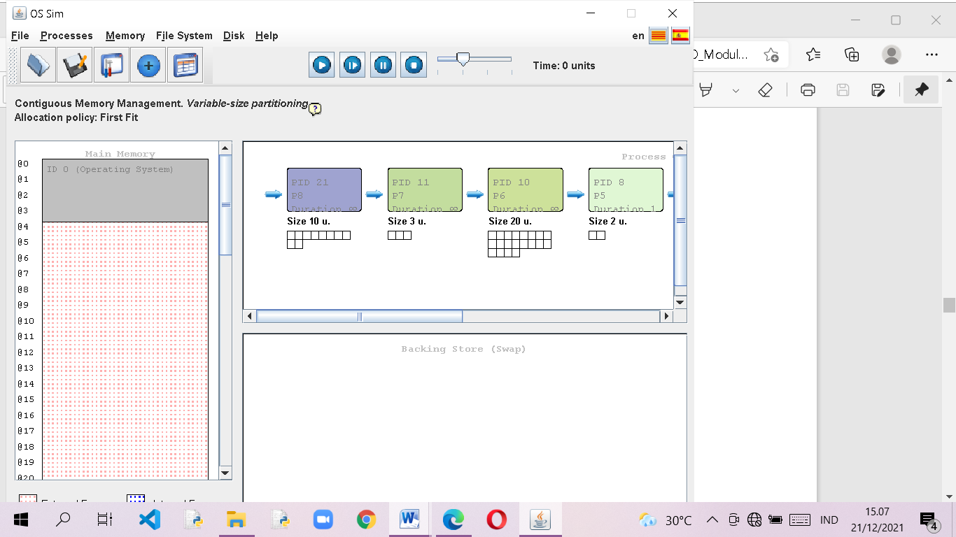

* 1. Menekan tombol step by step (time: 1 units).

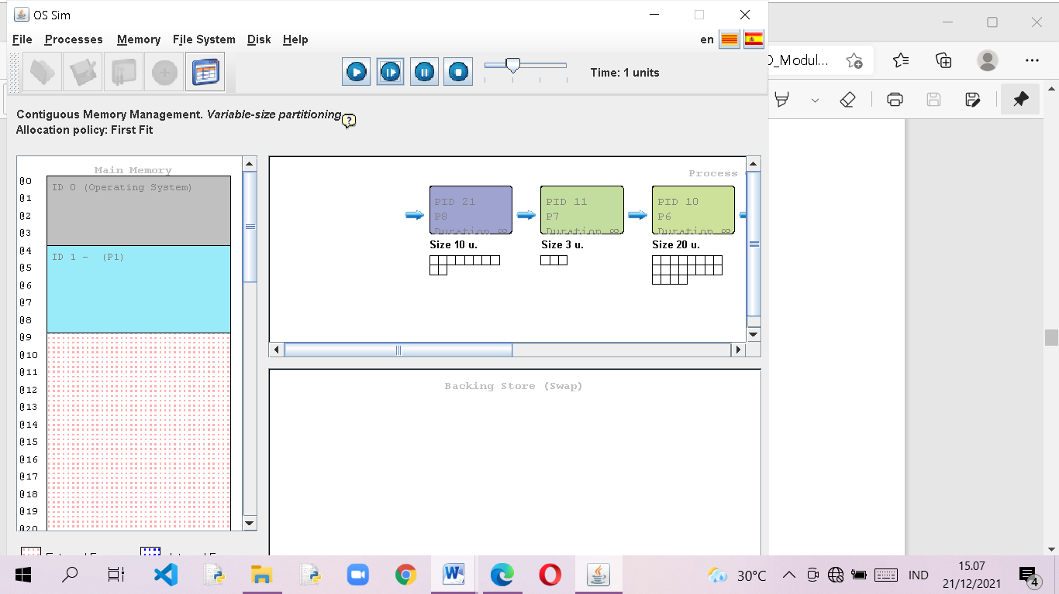

* 1. Menekan tombol step by step (time: 2 units).

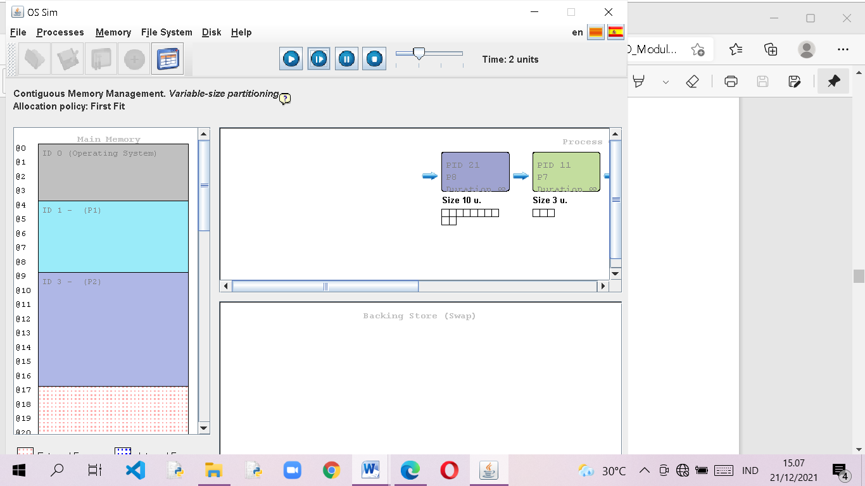

* 1. Menekan tombol step by step (time: 3 units).

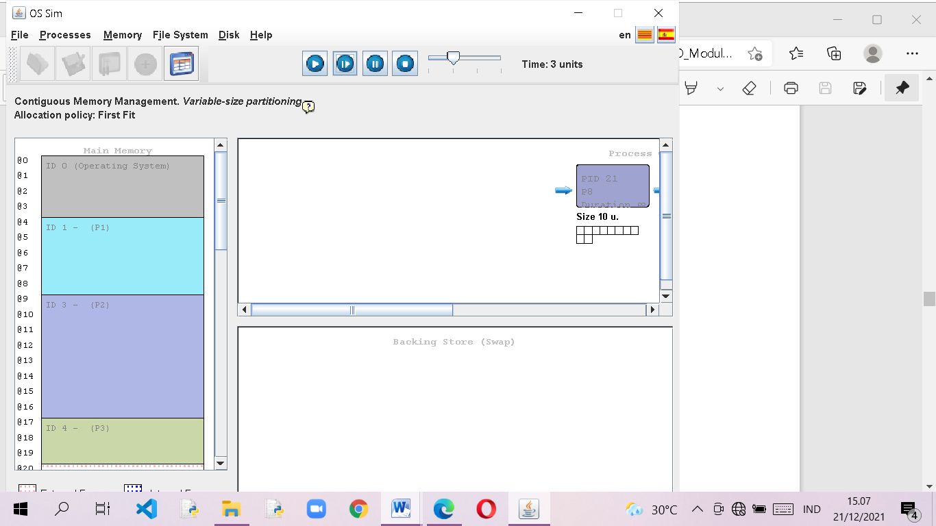

* 1. Menekan tombol step by step (time: 4 units).

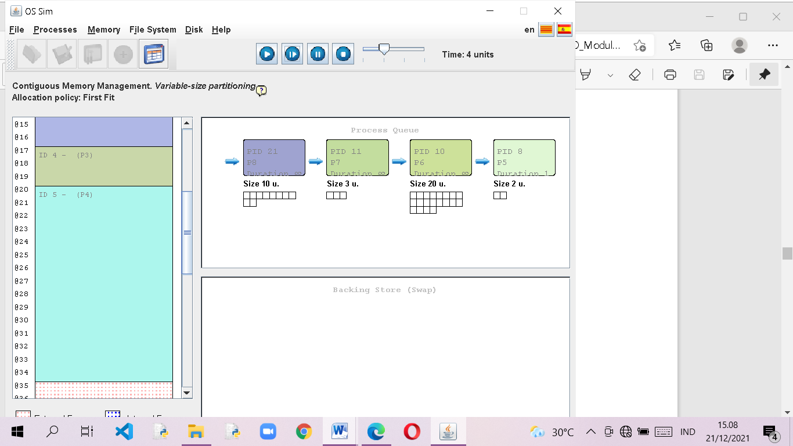

* 1. Menekan tombol step by step (time: 8 units).

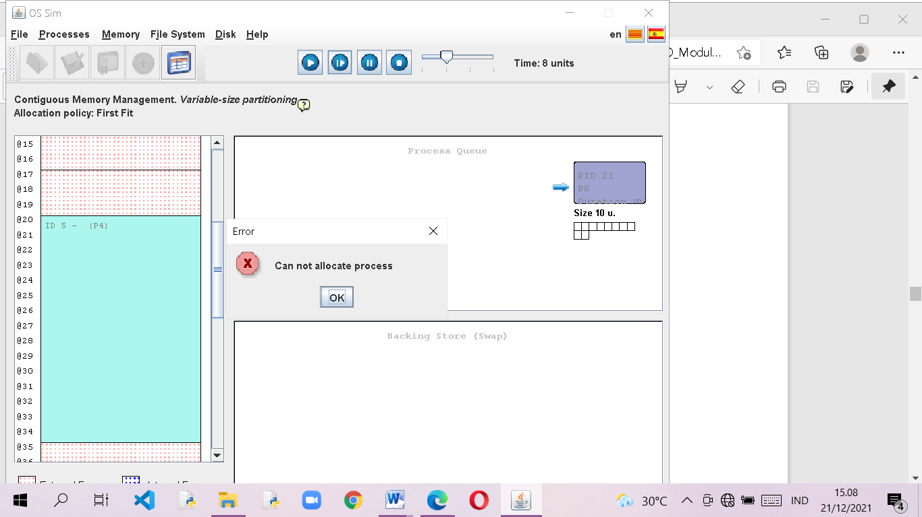

* 1. Pada step ke-8 terdapat sebuah proses yang tidak dapat dimuat. Ini terjadi karena pembuatan partisi berdasarkan proses yang dimuat pertama kali. Dan ternyata tidak ada partisi yang dapat memuat proses terakhir tersebut.

1. Contiguous Memory Management dengan menggunakan variable-size partition dengan swap.
   1. Mengubah tipe manajemen memori ke partisi berukuran tidak tetap dengan swap.

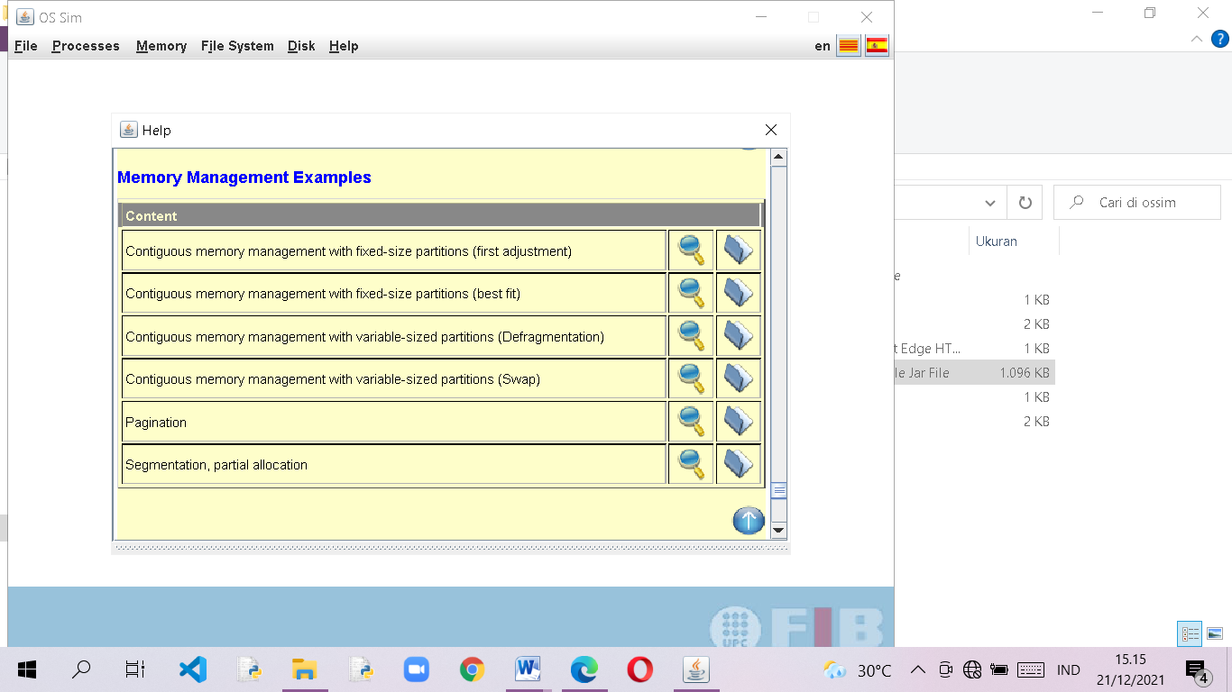

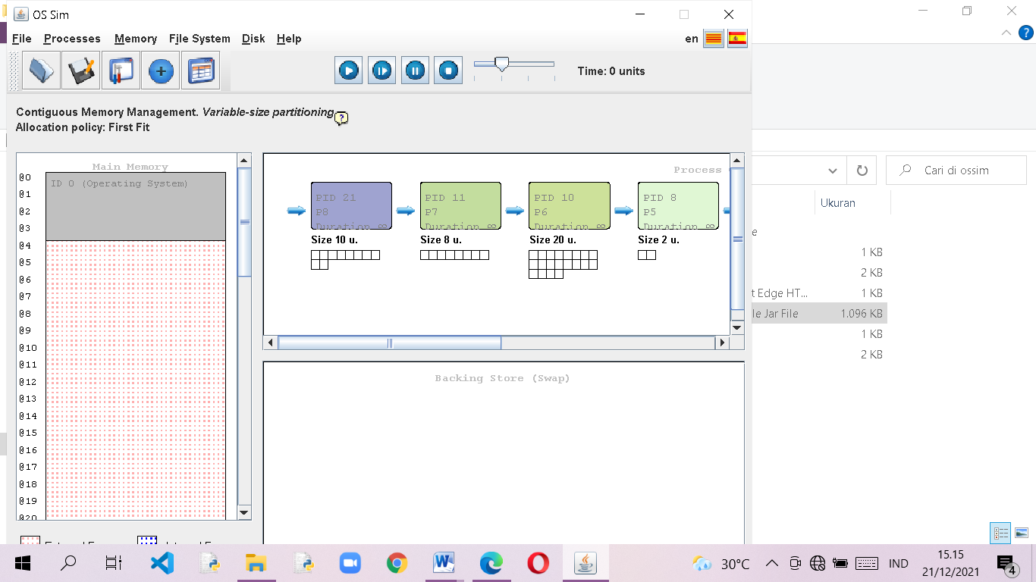

* 1. Menekan tombol step by step (time: 1 units).

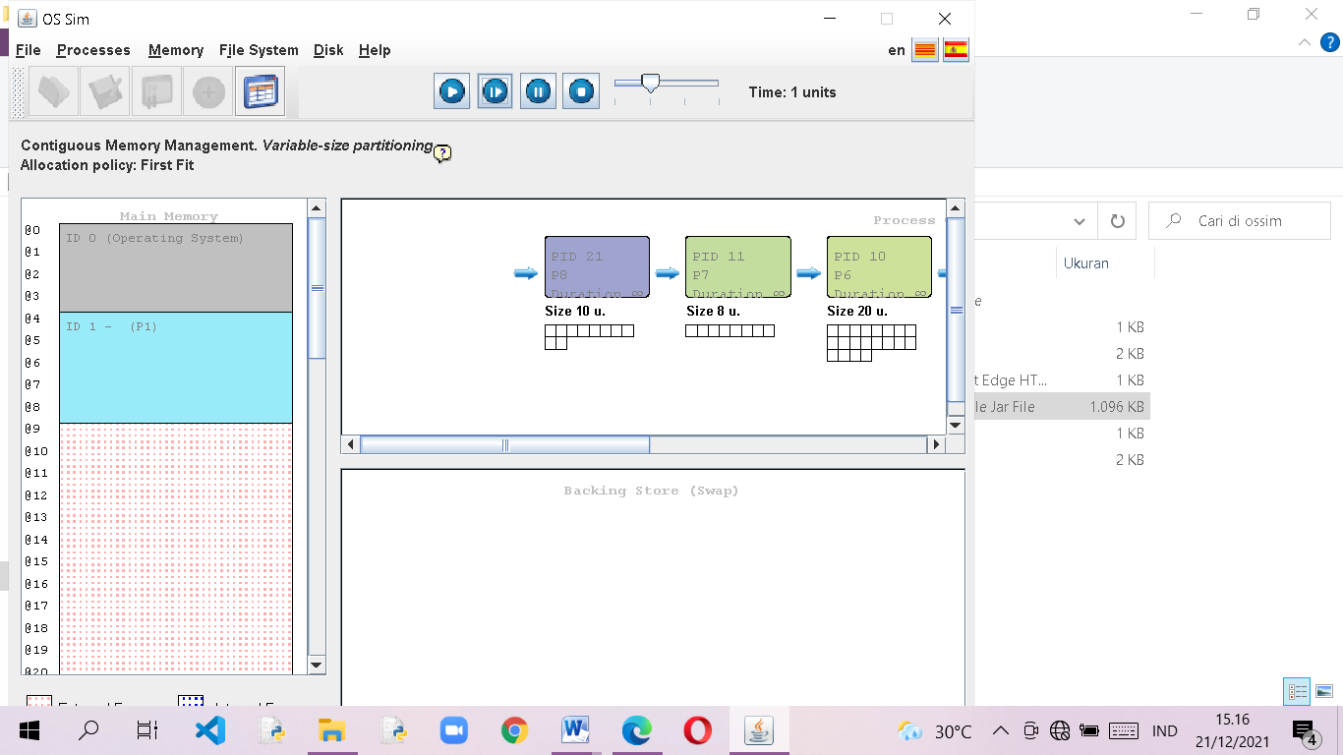

* 1. Menekan tombol step by step (time: 2 units).

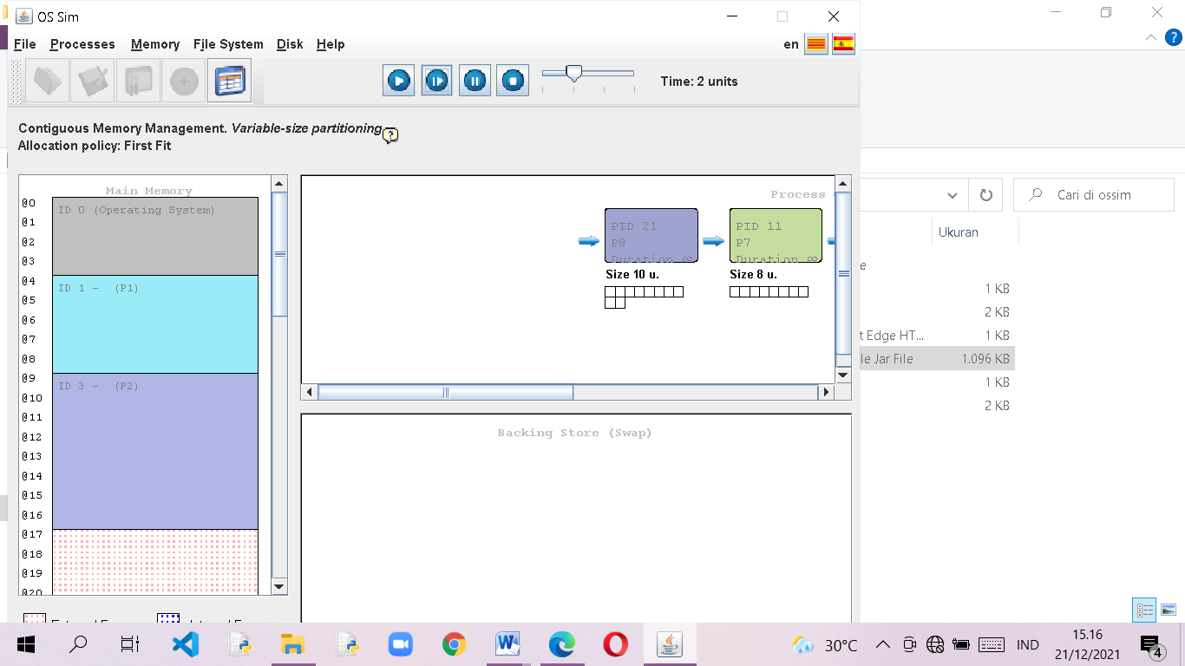

* 1. Menekan tombol step by step (time: 3 units).

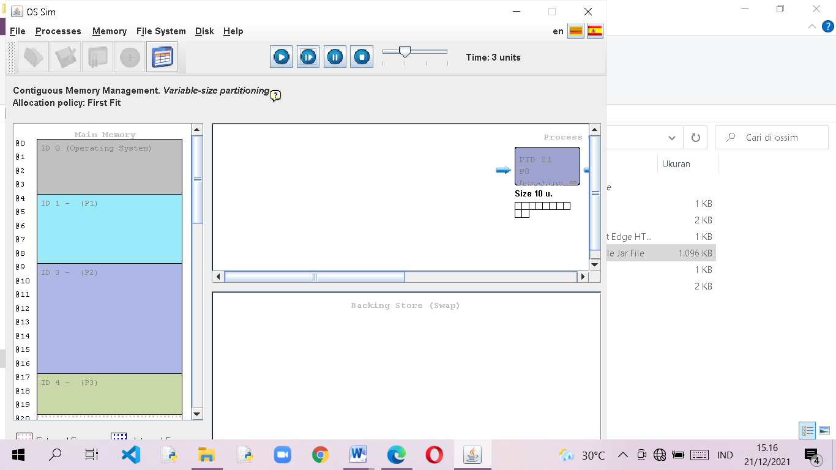

* 1. Menekan tombol step by step (time: 4 units)

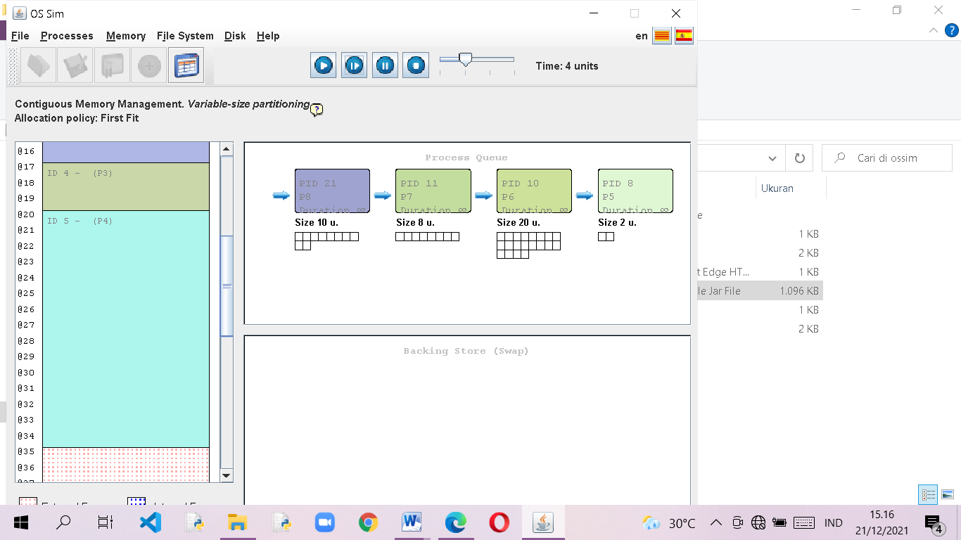

* 1. Menekan tombol step by step (time: 7 units).

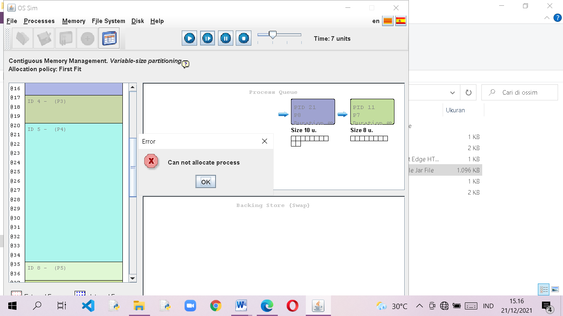

* 1. Pada step ke-7 terdapat 2 proses yang tidak dapat dialokasikan. Hal ini mungkin terjadi karena tidak yang tidak aktif sehingg tidak terjadi swap dan partisi tidak ada yang mencukupi untuk memuat proses yang tersisa.

1. Pagination (Ukuran page 2 unit).
   1. Mengubah tipe manajemennya ke Pagination.

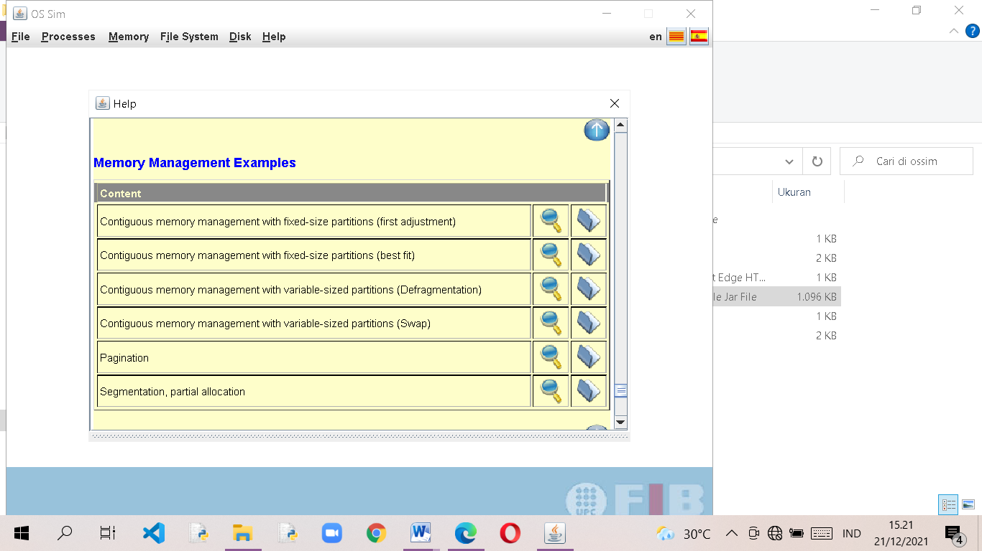

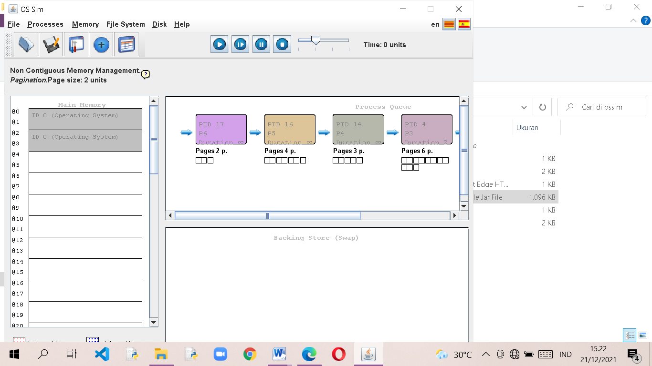

* 1. Menekan tombol step by step (time: 1 units).

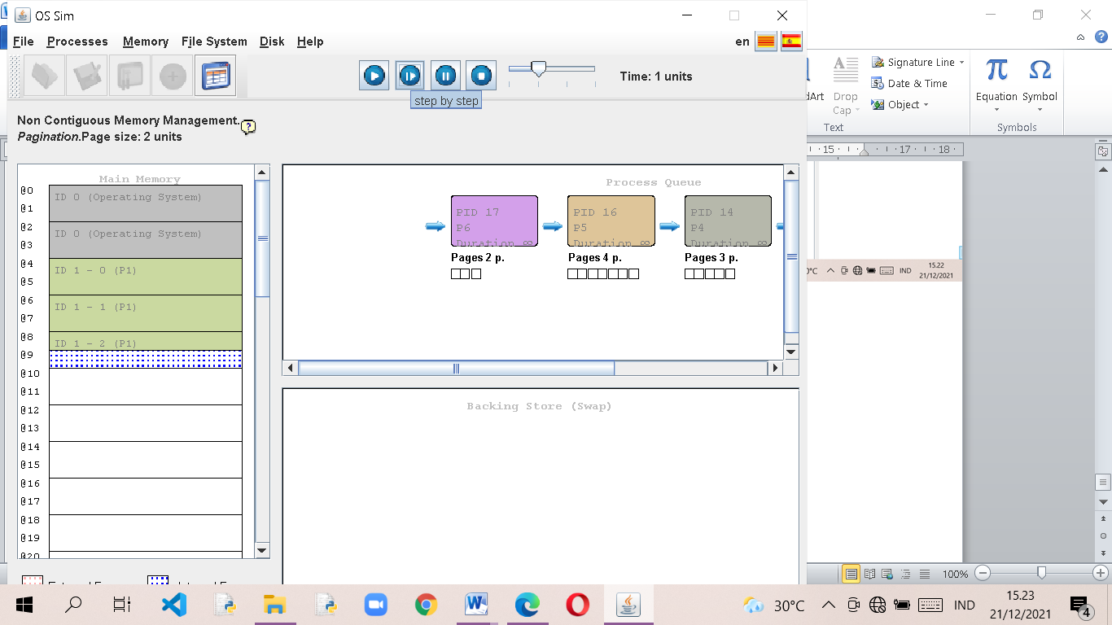

* 1. Menekan tombol step by step (time: 2 units).

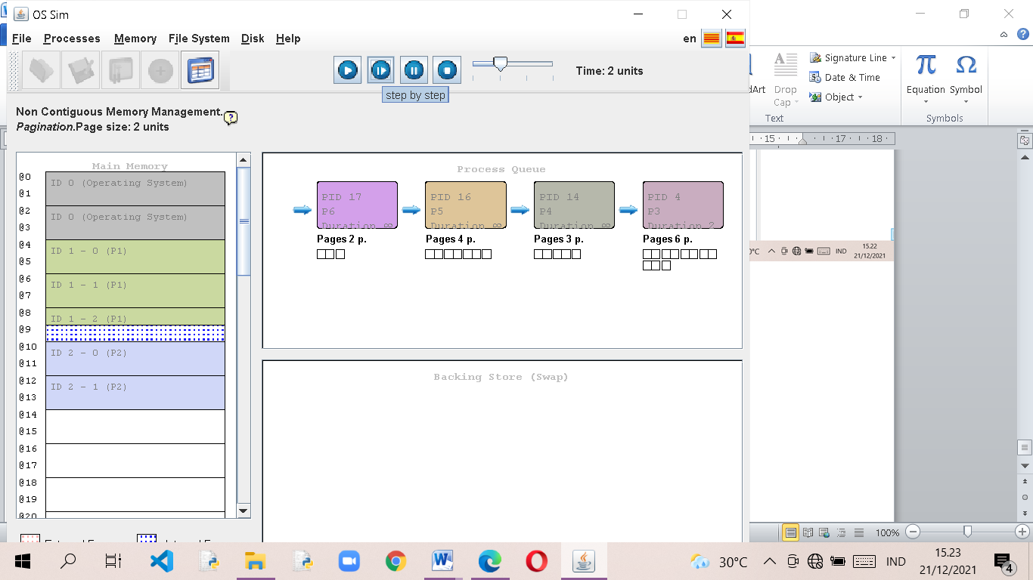

* 1. Menekan tombol step by step (time: 3 units).

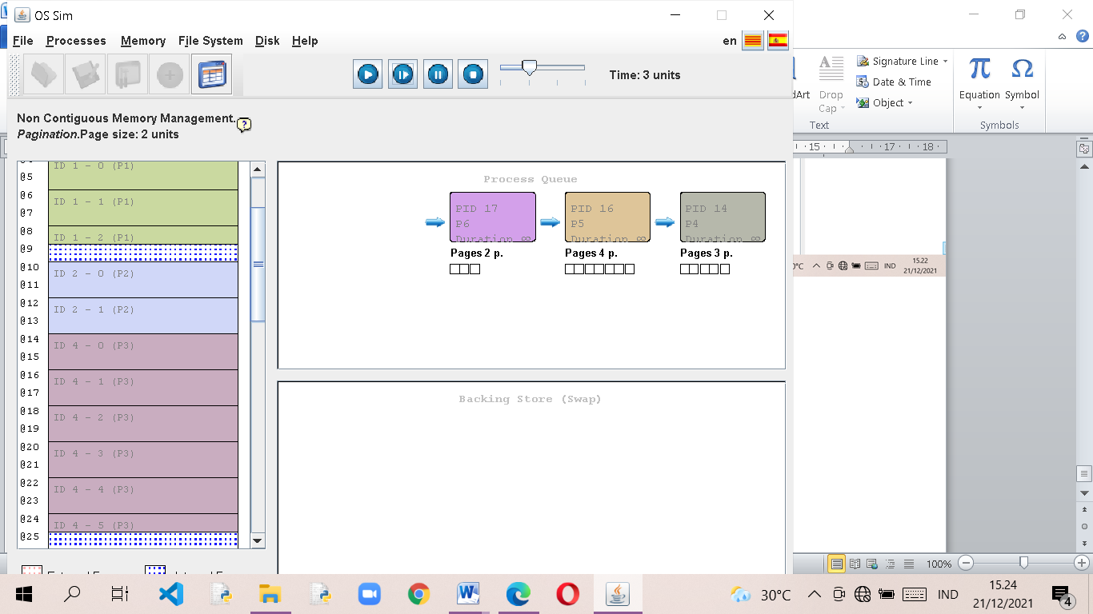

* 1. Menekan tombol step by step (time: 4 units).

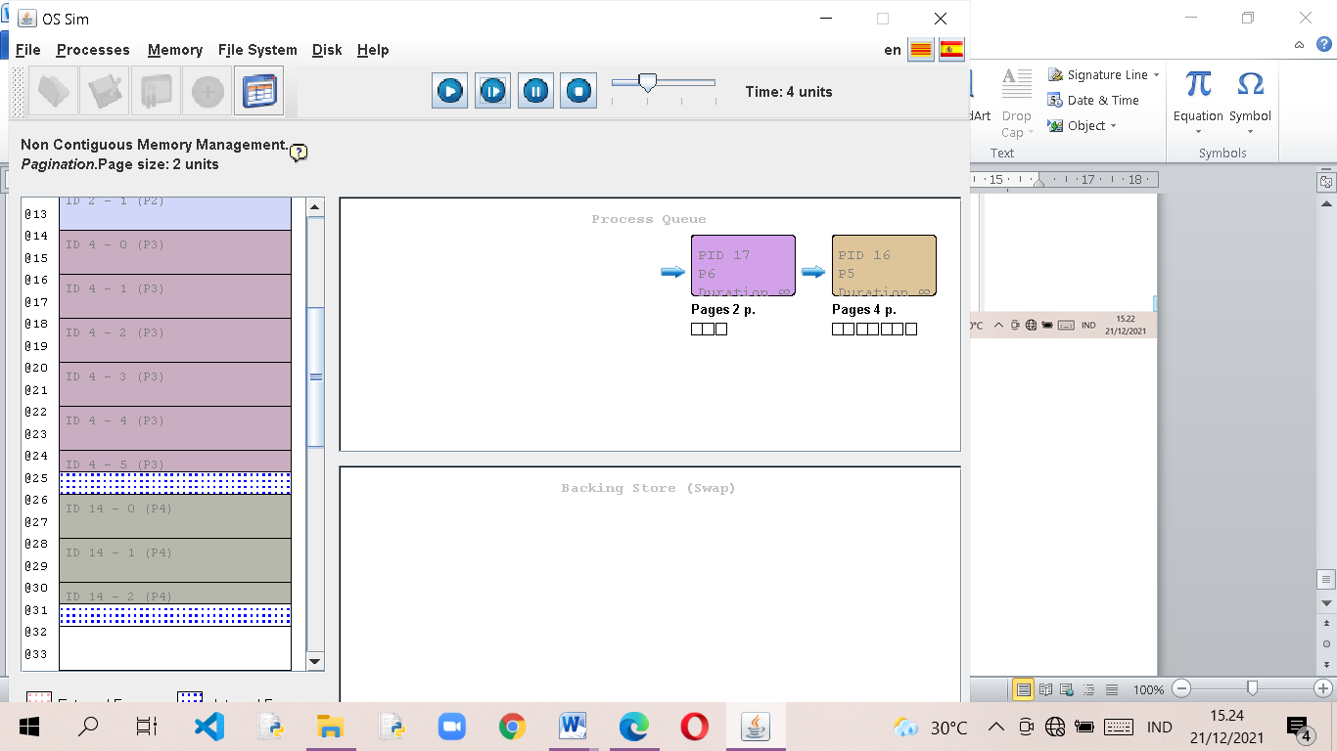

* 1. Menekan tombol step by step (time: 5 units).

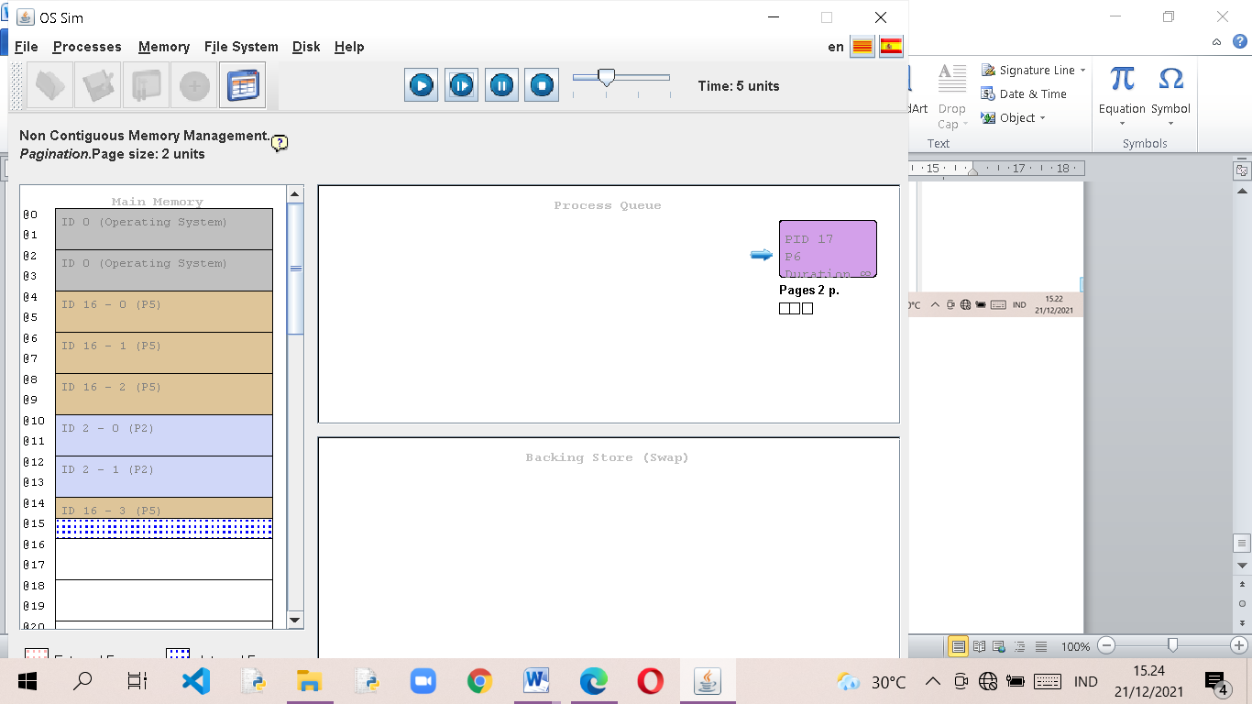

* 1. Menekan tombol step by step (time: 6 units).

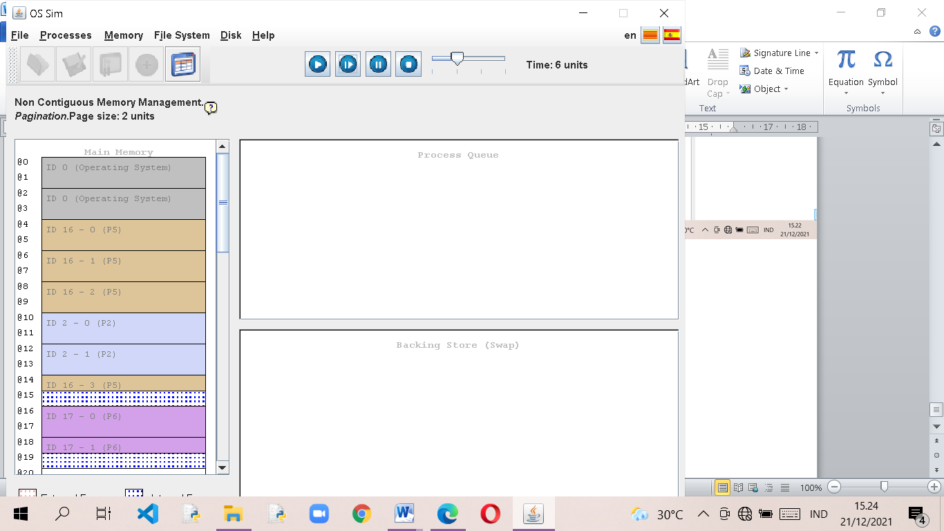

* 1. Terlihat pada percobaan ini bahwa setiap proses dibagi menjadi beberapa page dengan ukuran tetap setiap pagenya, yaitu 2 unit. Dan terlihat pada gambar tersebut bahwa terjadi internal fragmentasi pada proses yang memiliki unit ganjil karena terdapat page yang seharusnya berisi 2 unit akan tetapi hanya terisi 1 unit saja.

1. Segmentation (Alokasi parsial)
   1. Mengubah tipe manajemen memori ke Segmentation.

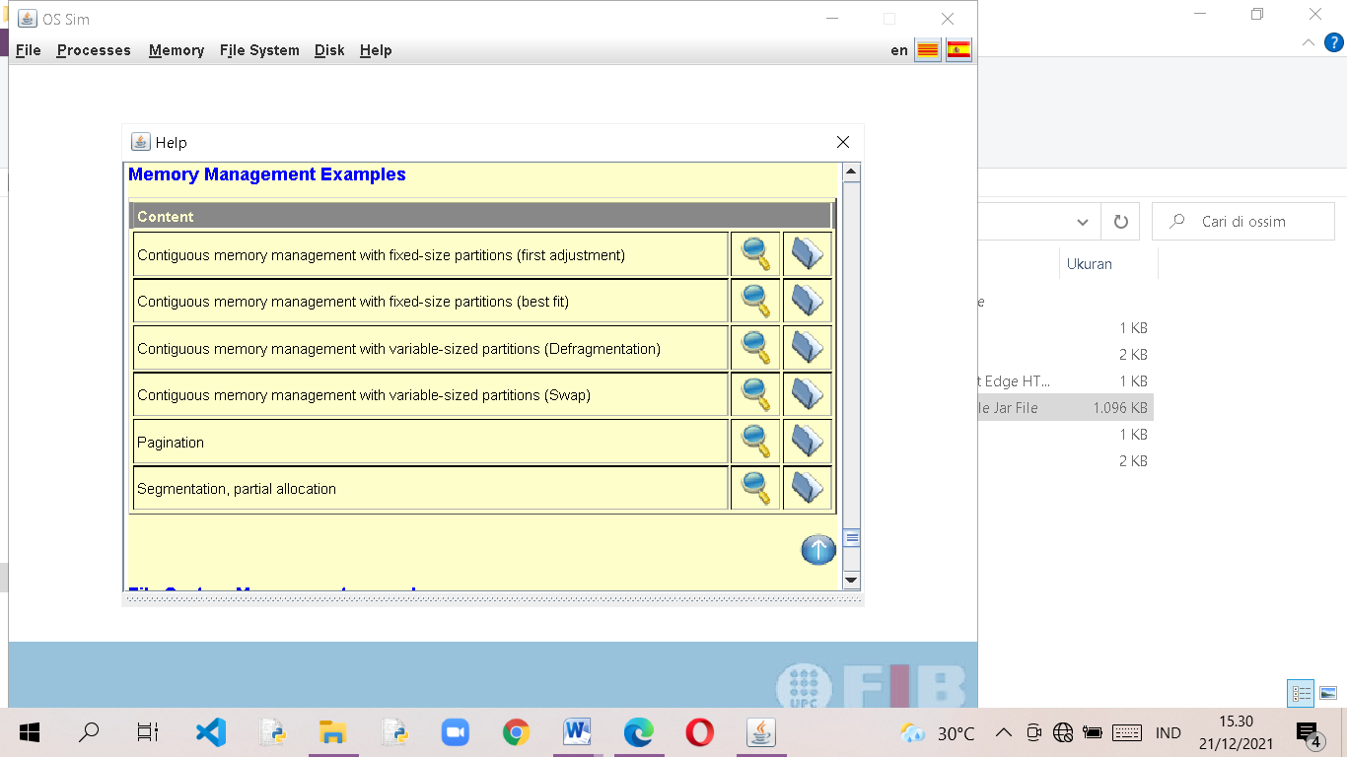

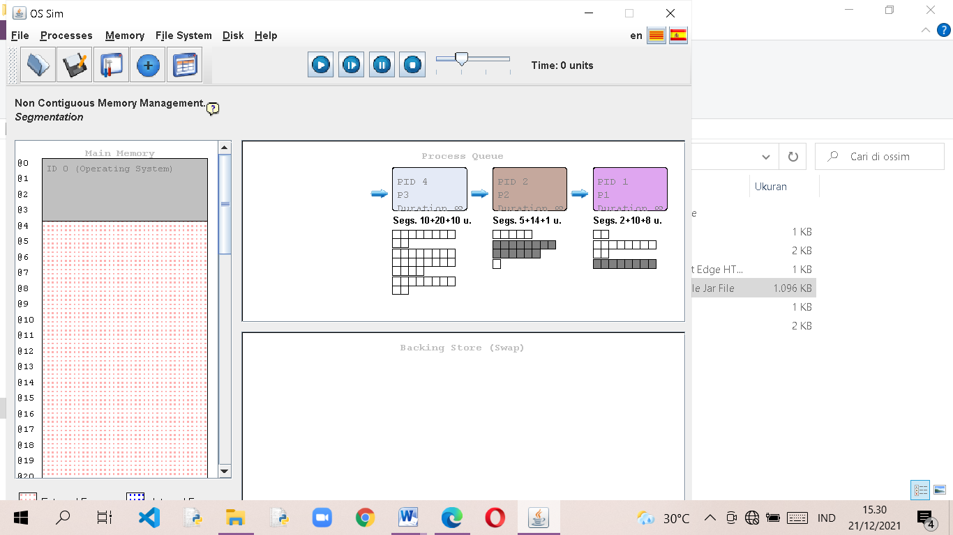

* 1. Menekan tombol step by step (time: 1 units).

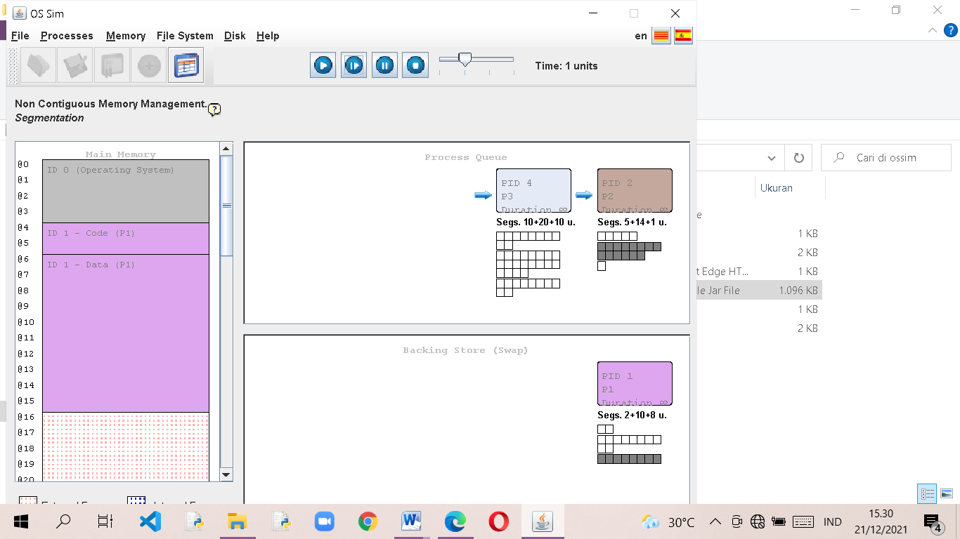

* 1. Menekan tombol step by step (time: 2 units).

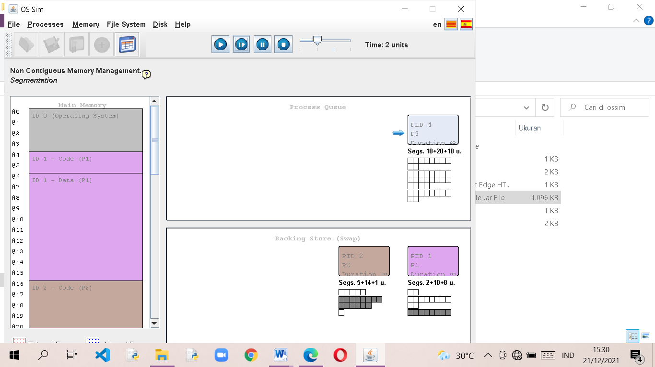

* 1. Menekan tombol step by step (time: 3 units).

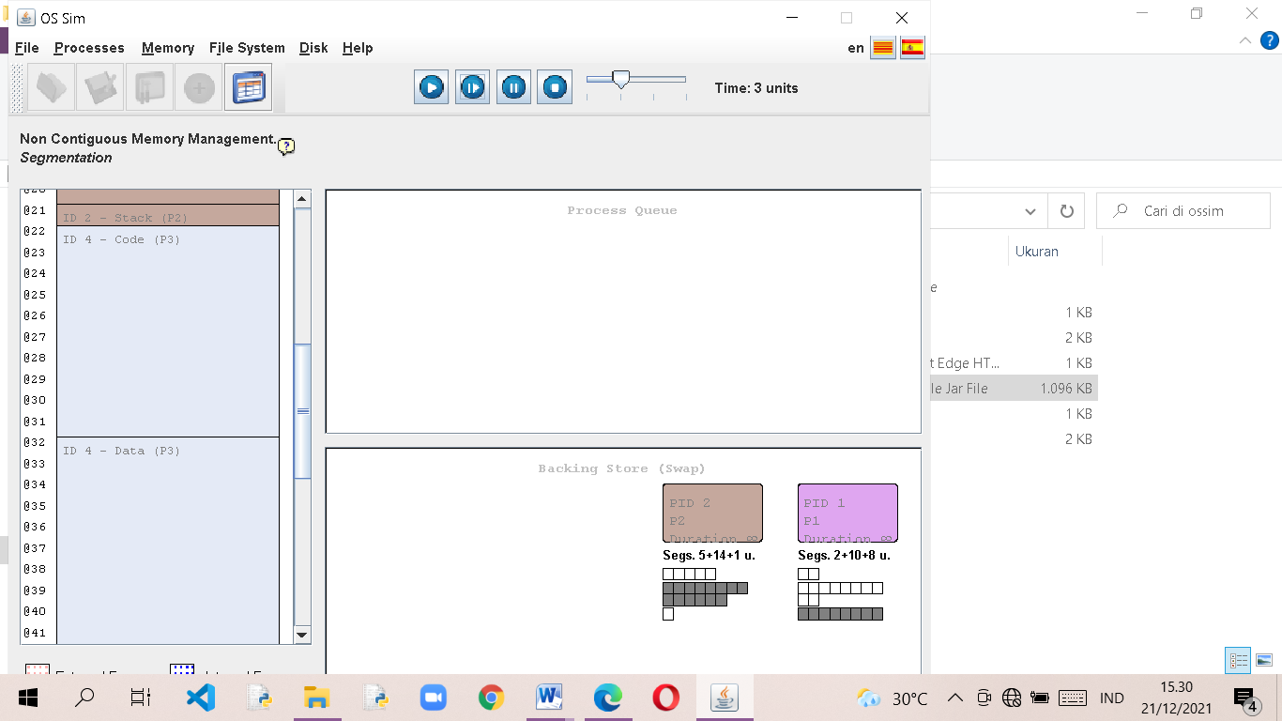

* 1. Pada metode terakhir ini, semua proses dapat dimuat, karena setiap proses dibagi menjadi beberapa segmen berdasarkan logical structure-nya. Dan karena tidak semua segmen proses tersebut dimuat di memori, semua proses dapat dimuat. Dan yang segmen yang tidak dimuat tadi dapat di swap-out.